**Trang bìa**

TÀI LIỆU HƯỚNG DẪN SỬ DỤNG

XÂY DỰNG HỆ THỐNG QUẢN LÝ THỰC TẬP, ĐỒ ÁN KHOA CÔNG NGHỆ THÔNG TIN TRƯỜNG ĐẠI HỌC THỦY LỢI

(dành cho end-user)

MỤC LỤC

Phần 1: Mở đầu

1.1. Hướng dẫn sử dụng tài liệu

Tài liệu hướng dẫn sử dụng HỆ THỐNG QUẢN LÝ THỰC TẬP, ĐỒ ÁN KHOA CÔNG NGHỆ THÔNG TIN TRƯỜNG ĐẠI HỌC THỦY LỢI gồm các phần chính như sau:

* Phần mở đầu: Trình bày cách sử dụng tài liệu, các thuật ngữ và viết tắt trong tài liệu
* Phần tổng quan: Giới thiệu tổng quan về hệ thống
* Phần hướng dẫn sử dụng: Giới thiệu các bước sử dụng hệ thống
* Phần mô tả hệ thống theo chức năng: Mô tả chi tiết các chức năng và cách sử dụng của hệ thống trên quan điểm người sử dụng theo nghiệp vụ.

1.2. Hình thức trình bày tài liệu

Tài liệu hướng dẫn sử dụng được trình bày theo thứ tự từ tổng quan đến chi tiết các chức năng (theo mô tả nghiệp vụ).

Từng chức năng chi tiết đều có hình ảnh minh hoạ đính kèm.

1.3 Thuật ngữ và từ viết tắt

* CSDL: Cơ sở dữ liệu
* GV: Giảng viên
* GVHD: Giảng viên hướng dẫn
* SV: Sinh viên
* VPK: Văn phòng khoa
* BM: Bộ môn
* ĐATN: Đồ án tốt nghiệp

Phần 2: Tổng quan

2.1. Chức năng, nhiệm vụ

Tên hệ thống: HỆ THỐNG QUẢN LÝ THỰC TẬP, ĐỒ ÁN KHOA CÔNG NGHỆ THÔNG TIN TRƯỜNG ĐẠI HỌC THỦY LỢI

Nhiệm vụ chính: quản lý, điều phối, giám sát và hỗ trợ các hoạt động liên quan đến đào tạo thực tập và đồ án của sinh viên trong ngành công nghệ thông tin.

2.2. Hệ thống

HỆ THỐNG QUẢN LÝ THỰC TẬP, ĐỒ ÁN KHOA CÔNG NGHỆ THÔNG TIN TRƯỜNG ĐẠI HỌC THỦY LỢI được xây dựng trên công nghệ .net 7, Node LTS, Docker.

Hệ thống được chia thành 3 khu vực tương ứng với phân quyền người dùng trong hệ thống:

* Khu vực dành cho SV: Đây là nơi SV sử dụng các chức năng của hệ thống như:
  + Xem danh sách GVHD
  + Chọn GVHD
  + Liên hệ GVHD
  + Xác nhận hoàn thành đăng ký GVHD
  + Đăng ký đề tài, Sửa đề tài, Xác nhận hoàn thành đăng ký đề tài
  + Xem nhiệm vụ
  + Nộp đề cương
  + Nộp báo cáo
* Khu vực dành cho GV: Đây là nơi GV sử dụng các chức năng của hệ thống như:
  + Chọn thời gian trao đổi ĐATN
  + Chọn deadline báo cáo ĐATN (cuối cùng)
  + Duyệt báo cáo
  + Duyệt đề tài
  + Giao đề tài
* Khu vực dành cho BM: Đây là nơi BM sử dụng các chức năng của hệ thống như:
  + Xác nhận hoàn thành đăng ký GV
  + Duyệt đề cương
  + Gửi đề cương lên VPK
  + Duyệt GVHD
  + Phân công GVHD
  + Duyệt đề tài
* Khu vực dành cho VPK: Đây là nơi VPK sử dụng các chức năng của hệ thống như:
  + Tạo đợt làm ĐATN
  + Cập nhật ngày bảo vệ ĐATN
  + Xác nhận thông tin (GVHD)

Phần 3: Hướng dẫn sử dụng

Để sử dụng hệ thống, người dùng cần làm theo các bước sau:

* Truy cập hệ thống bằng trình duyệt web qua địa chỉ: <https://test.shinchoku.dev/lecturer>
* HỆ THỐNG QUẢN LÝ THỰC TẬP, ĐỒ ÁN KHOA CÔNG NGHỆ THÔNG TIN TRƯỜNG ĐẠI HỌC THỦY LỢI là hệ thống giúp giáo viên, sinh viên, bộ môn, văn phòng khoa quản lý đồ án tốt nghiệp của sinh viên. Hệ thống yêu cầu người dùng đăng nhập tài khoản mới truy cập được. Mỗi tài khoản có phân quyền các chức năng khác nhau.
* Khi người dùng chưa đăng nhập, hệ thống hiển thị 2 textbox cho phép người dùng nhập tài khoản và mật khẩu.

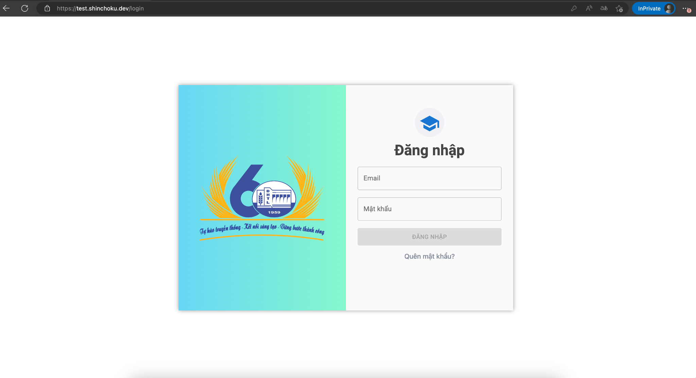

Màn hình đăng nhập

* Sau khi đăng nhập tài khoản hợp lệ, hệ thống sẽ trỏ người dùng đến trang chủ (tương ứng với từng phân quyền)

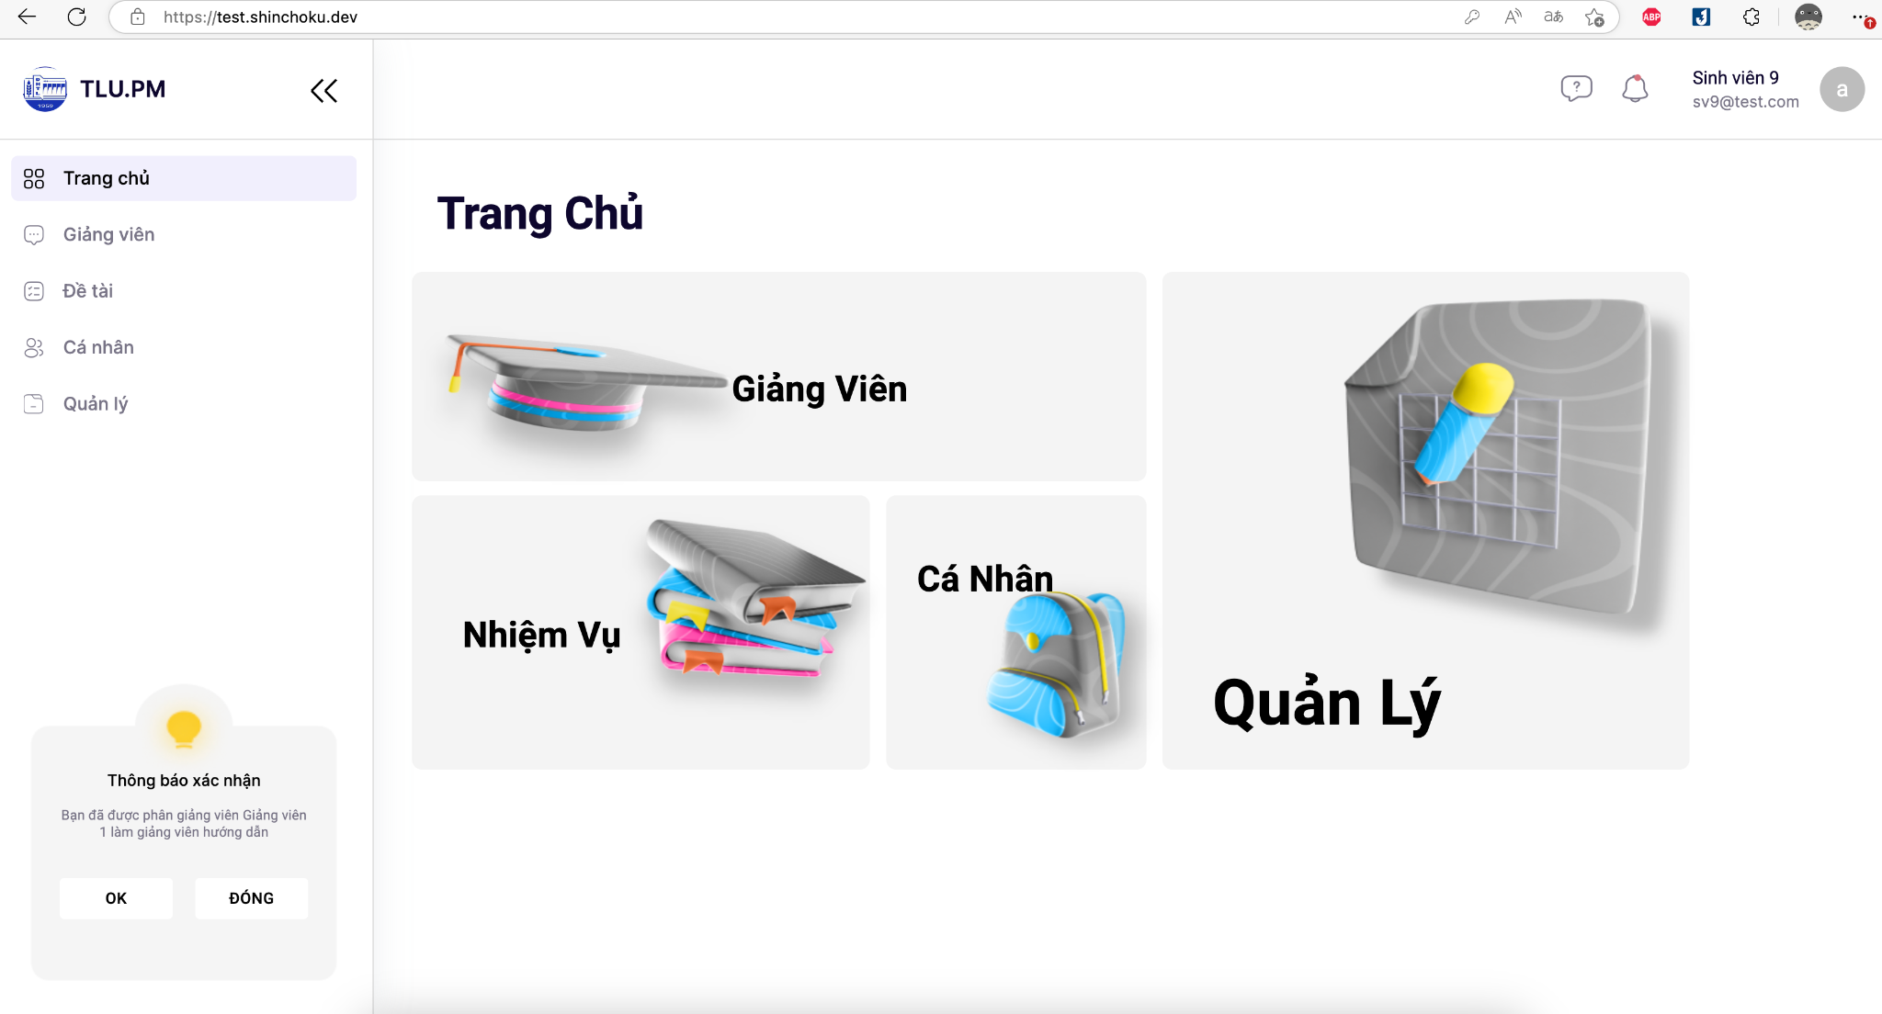

Màn hình Trang chủ khi Sinh viên đăng nhập

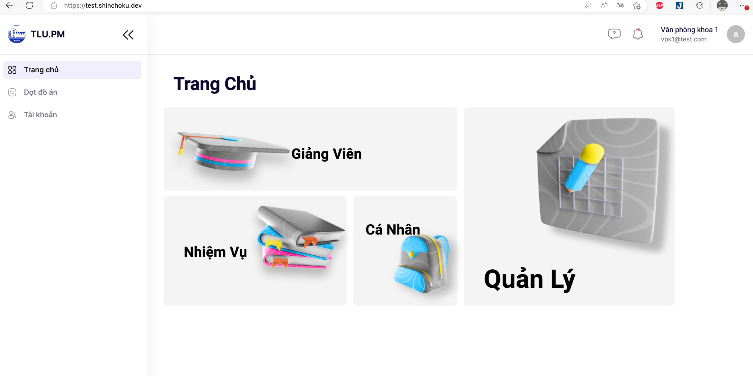

Màn hình Trang chủ khi Văn phòng khoa đăng nhập

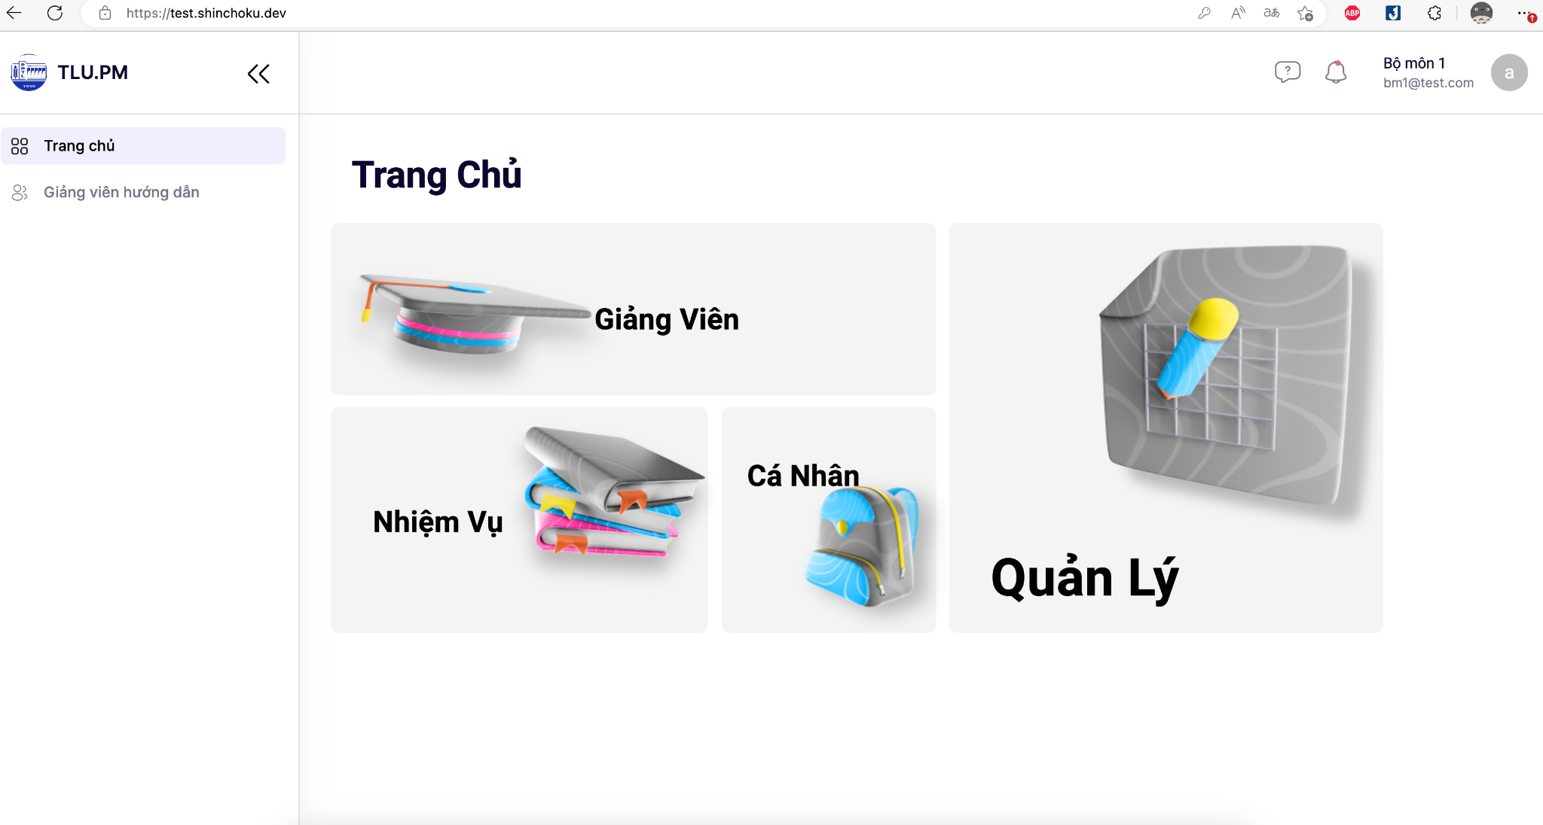

Màn hình Trang chủ khi Bộ môn đăng nhập

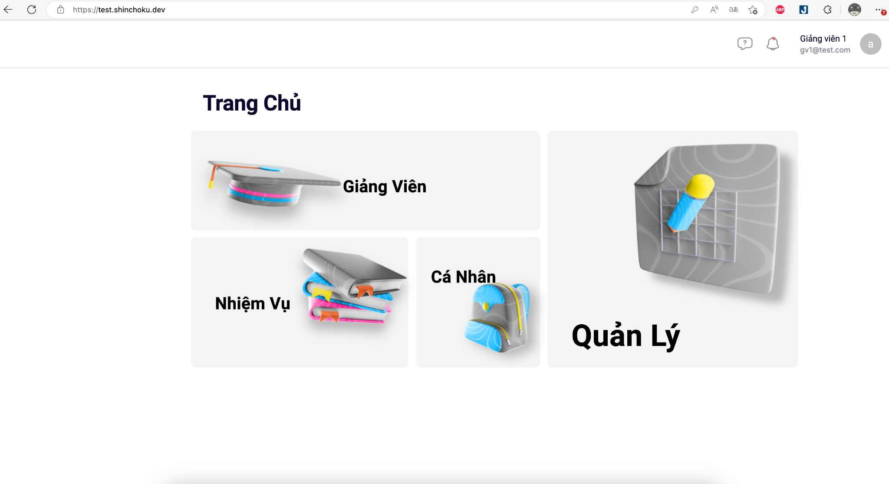

Màn hình Trang chủ khi Giáo viên đăng nhập

* Một số chức năng chính chi tiết sẽ được làm rõ và mô tả ở chương 4.

Phần 4: Mô tả hệ thống theo chức năng

1. Đăng nhập

Phân quyền: mọi người dùng

Sau khi đăng nhập thành công (ứng với từng roles), màn hình chính sẽ hiện ra như mô tả ở cuối chương 3. Cụ thể là:

* Đối với sinh viên:   
  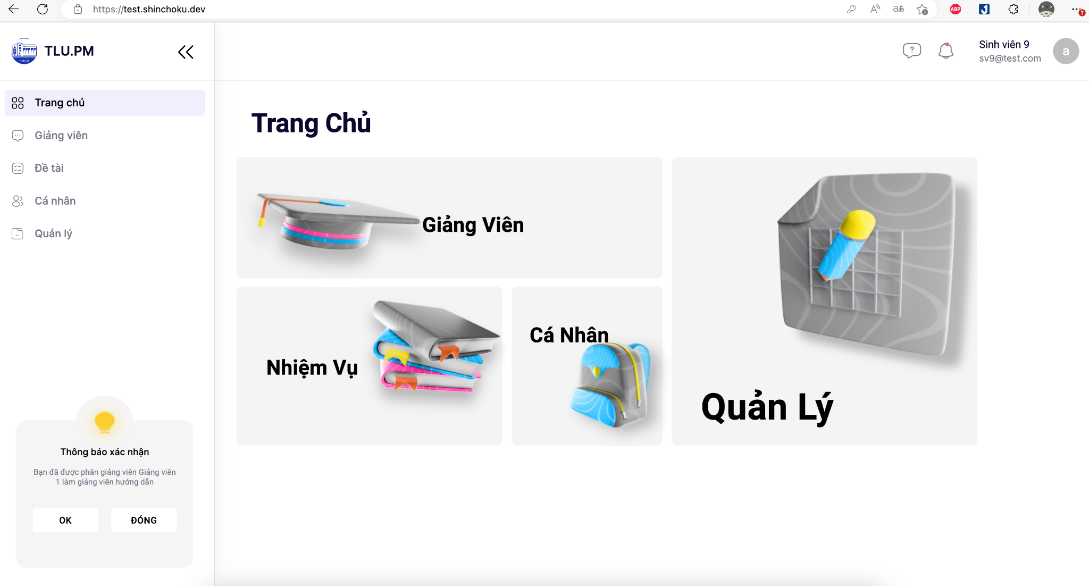  
  Trang chủ của sinh viên gồm các tab giúp sinh viên dễ dàng quản lý và theo dõi tiến độ đồ án tốt nghiệp của mình.
* Đối với bộ môn:   
    
  Trang chủ của bộ môn gồm các tab giúp bộ môn dễ dàng quản lý và theo dõi tiến độ đồ án tốt nghiệp.
* Đối với văn phòng khoa:   
    
  Trang chủ của văn phòng khoa gồm các tab giúp văn phòng khoa dễ dàng quản lý và theo dõi tiến độ đồ án tốt nghiệp
* Đối với giáo viên:   
    
  Trang chủ của giáo viên gồm các tab giúp giáo viên dễ dàng quản lý và theo dõi tiến độ đồ án tốt nghiệp.

1. Lấy lại mật khẩu

Phân quyền: mọi người dùng

Chức năng lấy lại mật khẩu là một tính năng quan trọng trong việc bảo vệ tài khoản của người dùng. Khi người dùng quên mật khẩu hoặc tài khoản của họ bị tấn công và mật khẩu của họ bị thay đổi, chức năng này sẽ giúp họ lấy lại quyền truy cập vào tài khoản của mình.

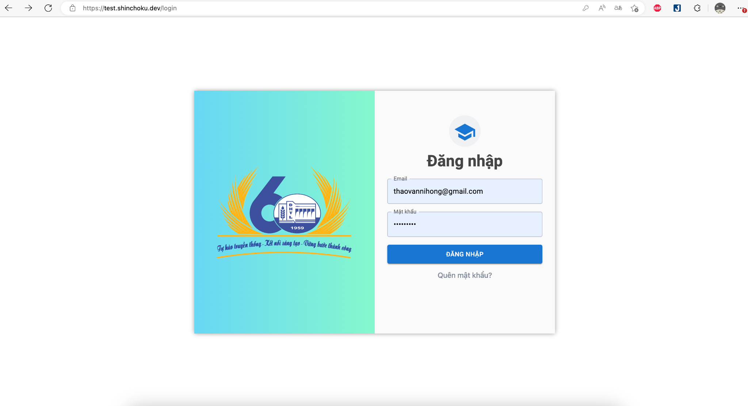

Màn hình Đăng nhập thực hiện Quên mật khẩu

Người dùng ấn vào nút Quên mật khẩu.

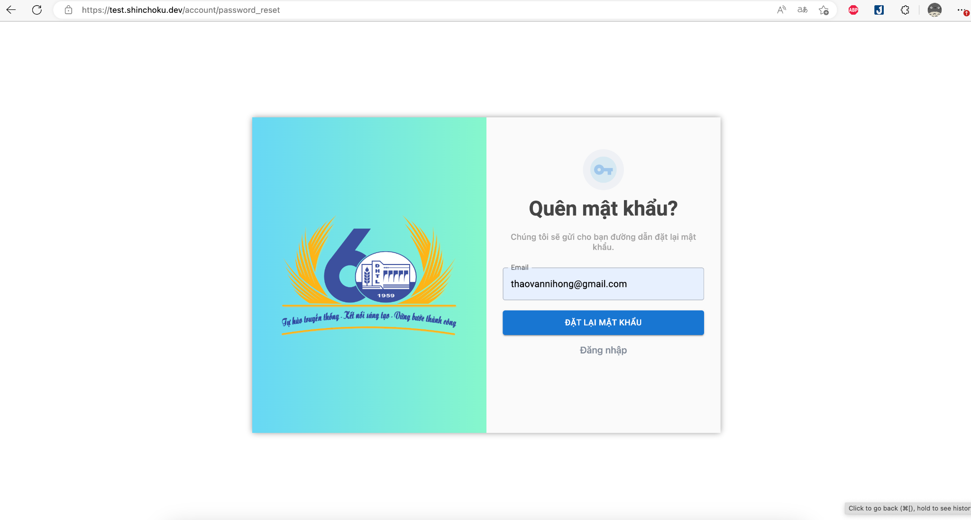

Nhập email người dùng để vào email lấy mật khẩu mới.

Sau đó, click vào nút Đặt lại mật khẩu và chờ email mới tới.

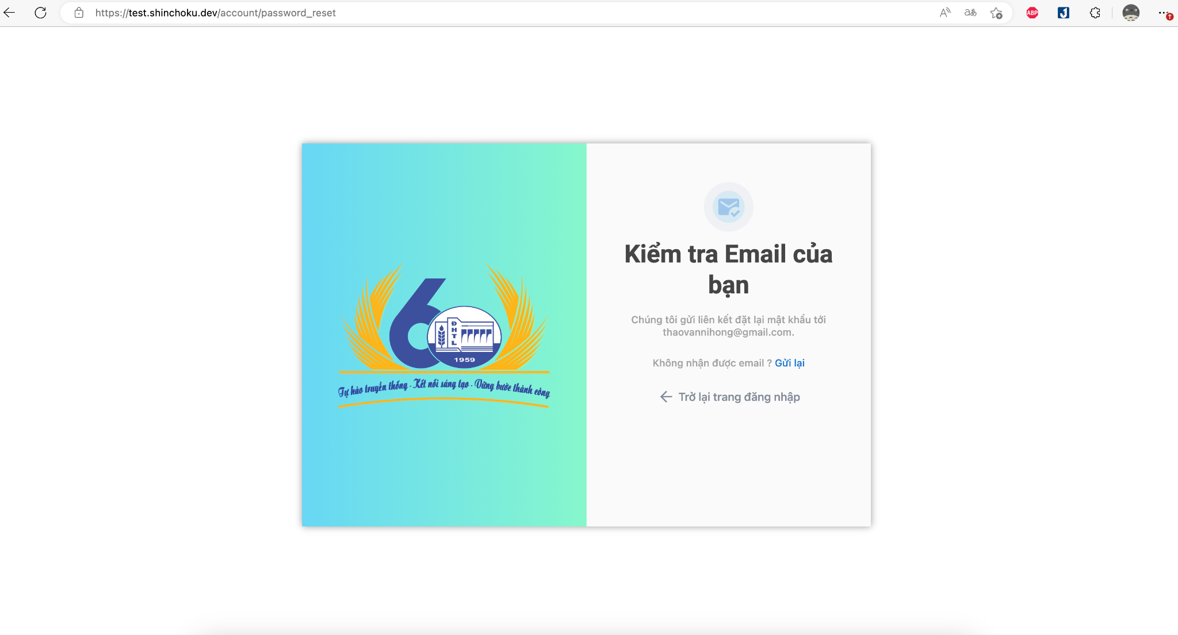

Người dùng check email và thấy có email mới tới đổi mật khẩu.

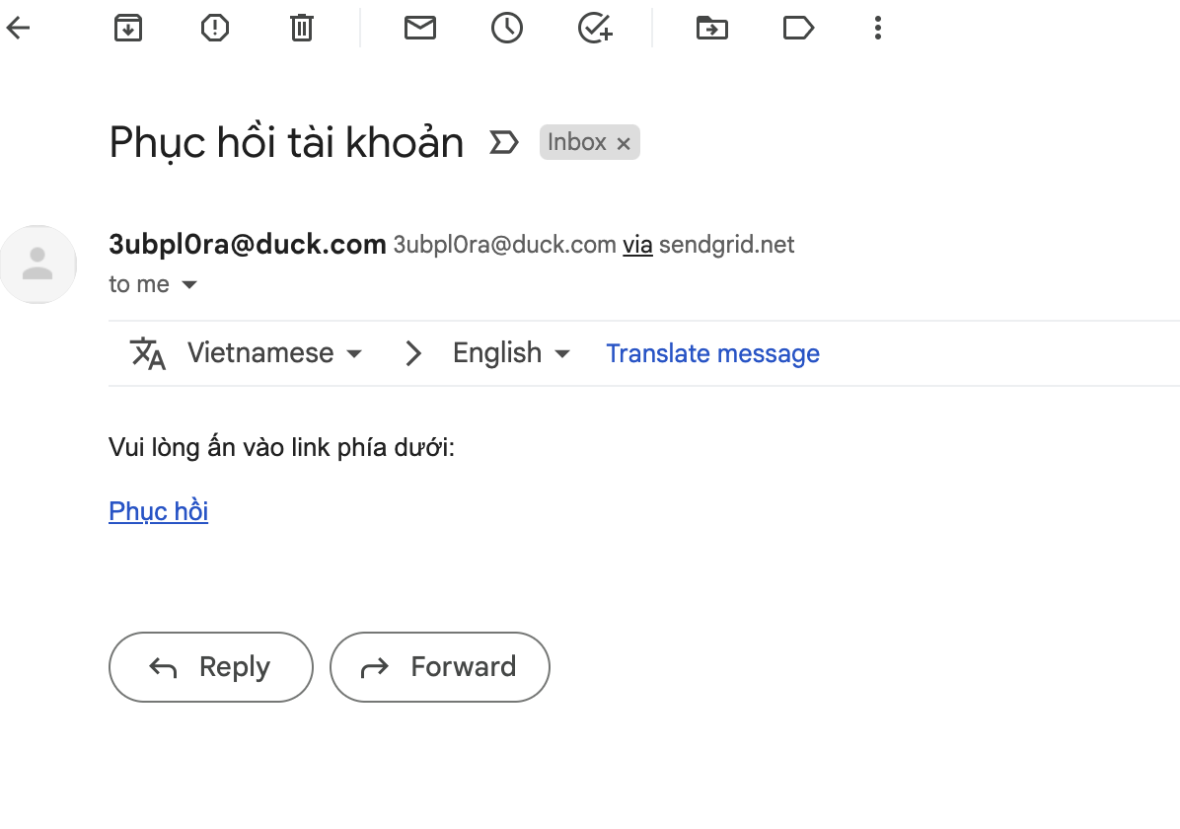

Người dùng click vào link Phục hồi, hệ thống điều hướng người dùng sang hệ thống với màn hình sau:

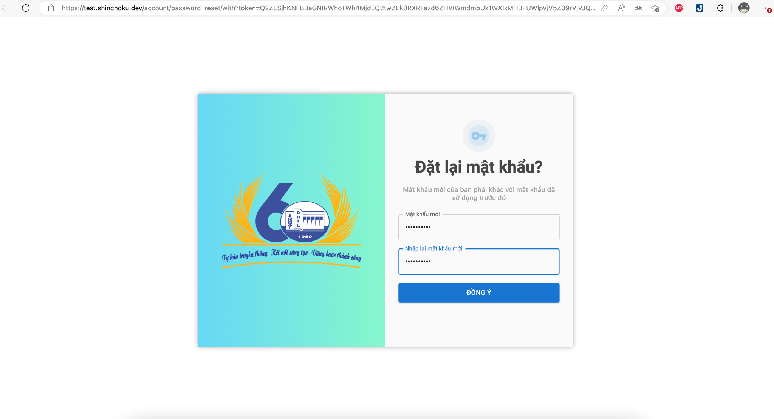

Tiếp theo, người dùng cần nhập mật khẩu mới để thay đổi. Khi mật khẩu nhập trùng khớp và hợp lệ, người dùng có thể bấm vào nút Đồng ý. Ngược lại sẽ hiển thị lỗi thông báo người dùng hãy nhập hợp lệ.

Người dùng ấn vào nút Đồng ý, hệ thống hiển thị màn hình thông báo thành công.

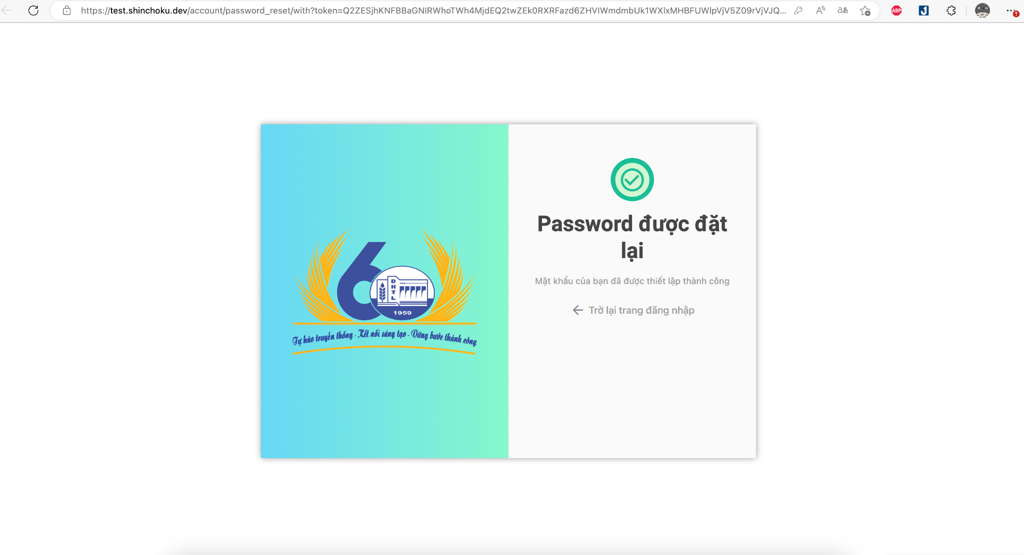

1. Chọn giảng viên

Phân quyền: SV

Sinh viên vào trang chủ, chọn tab Giảng viên bên trái màn hình và hệ thống hiển thị:

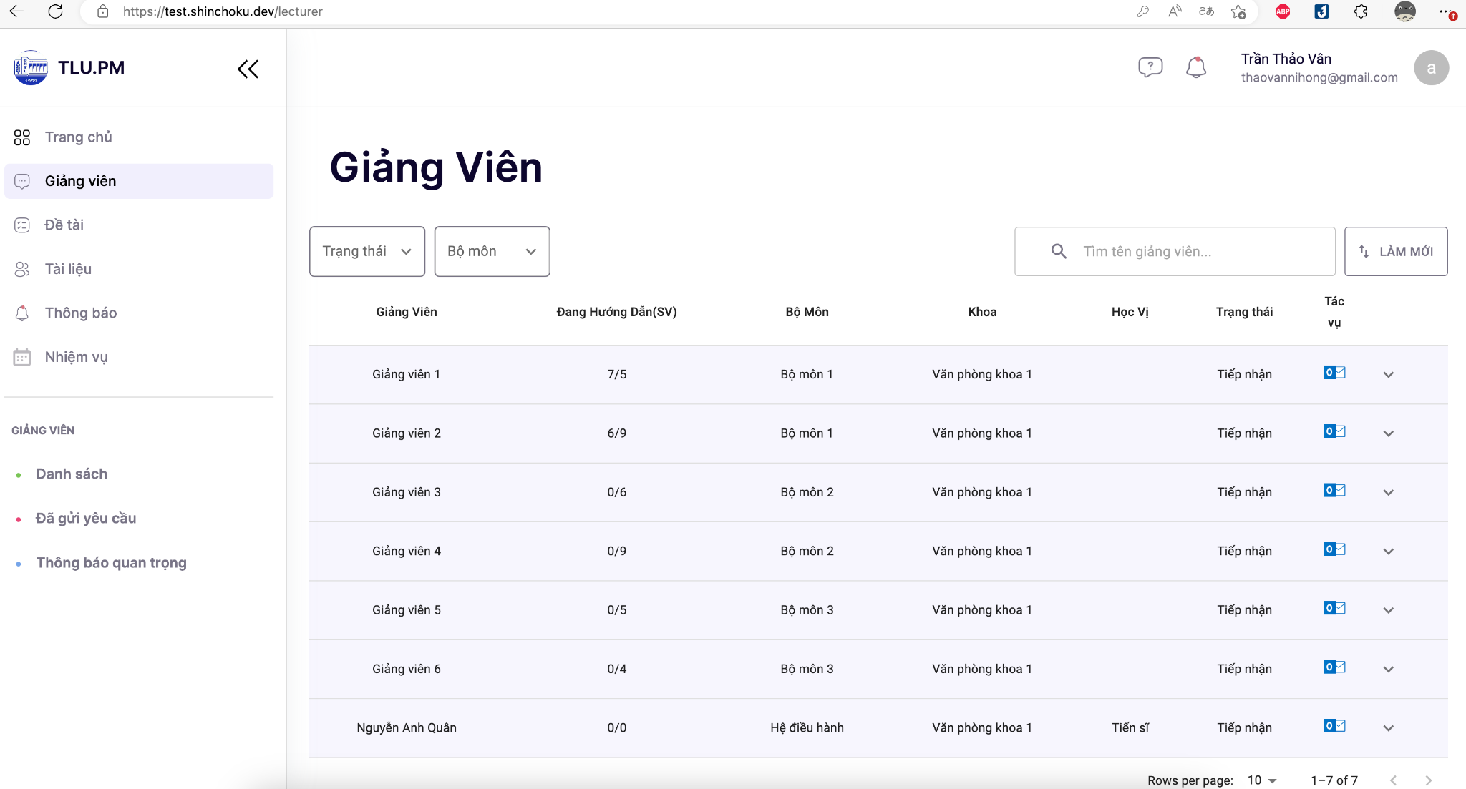

Sinh viên có thể đọc các thông tin cơ bản của giáo viên hướng dẫn trên màn hình.

Khi sinh viên mong muốn chọn 1 giáo viên hướng dẫn, sinh viên bấm vào nút Chọn giảng viên.

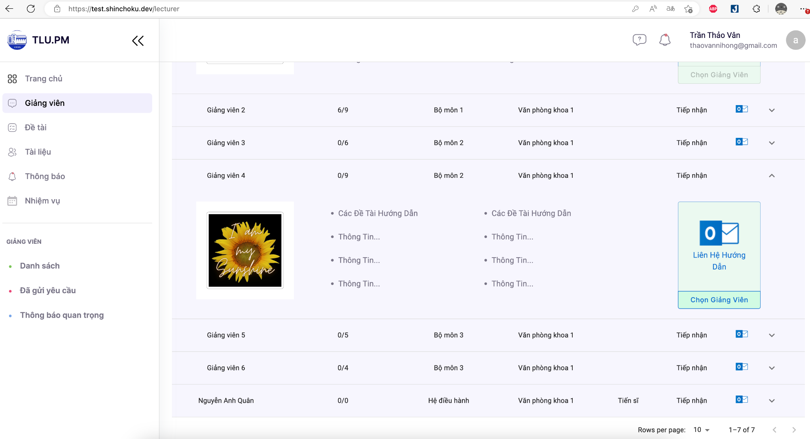

Sau khi sinh viên bấm Chọn giảng viên, hệ thống ghi nhận và phản hồi lại thông báo.

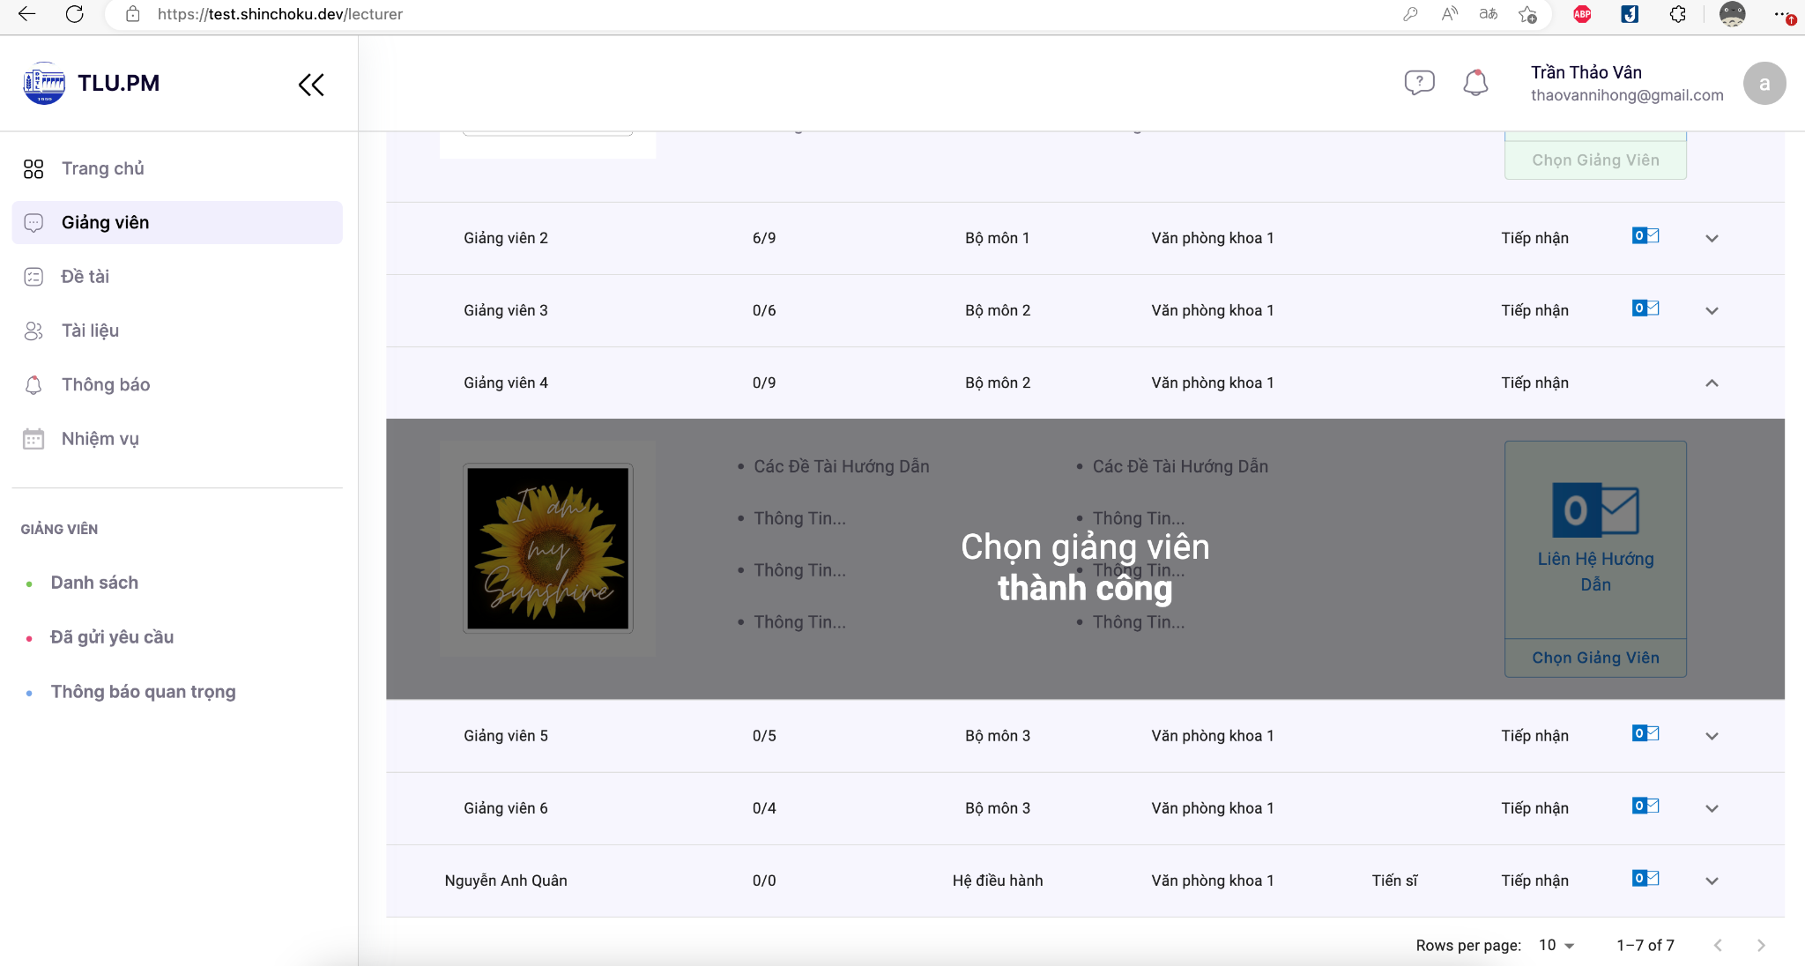

1. Xem danh sách Giảng viên

Phân quyền: SV

Sinh viên vào trang chủ, chọn tab Giảng viên bên trái màn hình và hệ thống hiển thị:



Sinh viên có thể đọc các thông tin cơ bản của giáo viên hướng dẫn trên màn hình.

1. Liên hệ Giảng viên

Phân quyền: SV

Sinh viên vào trang chủ, chọn tab Giảng viên bên trái màn hình và hệ thống hiển thị:



Sinh viên có thể đọc các thông tin cơ bản của giáo viên hướng dẫn trên màn hình.

Sinh viên bấm vào icon dropdown ở bên phải màn hình, bấm tiếp vào icon outlook Liên hệ Hướng Dẫn để liên hệ giáo viên. Hệ thống sẽ hiển thị:

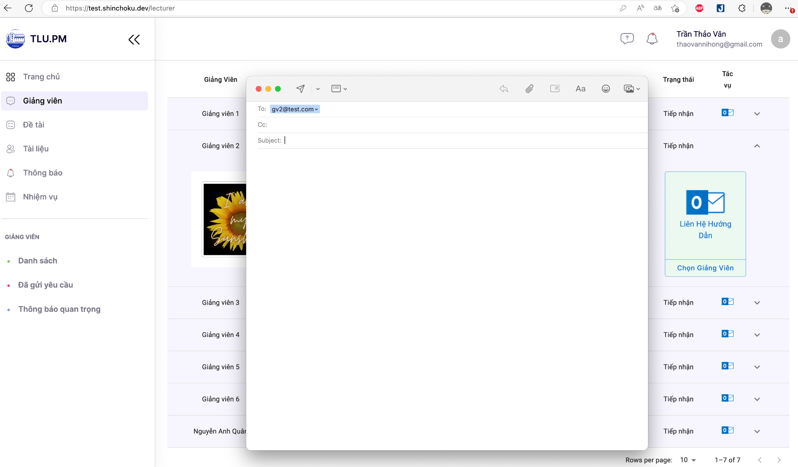

1. Đăng ký đề tài

Phân quyền: Sinh viên

Người dùng vào trang chủ, chọn mục/ tab Đề tài.

Có 2 trường hợp xảy ra:

* Sinh viên chưa đăng ký đề tài, hệ thống sẽ hiển thị màn hình Bạn chưa đăng ký đề tài nào. Vui lòng đăng ký!

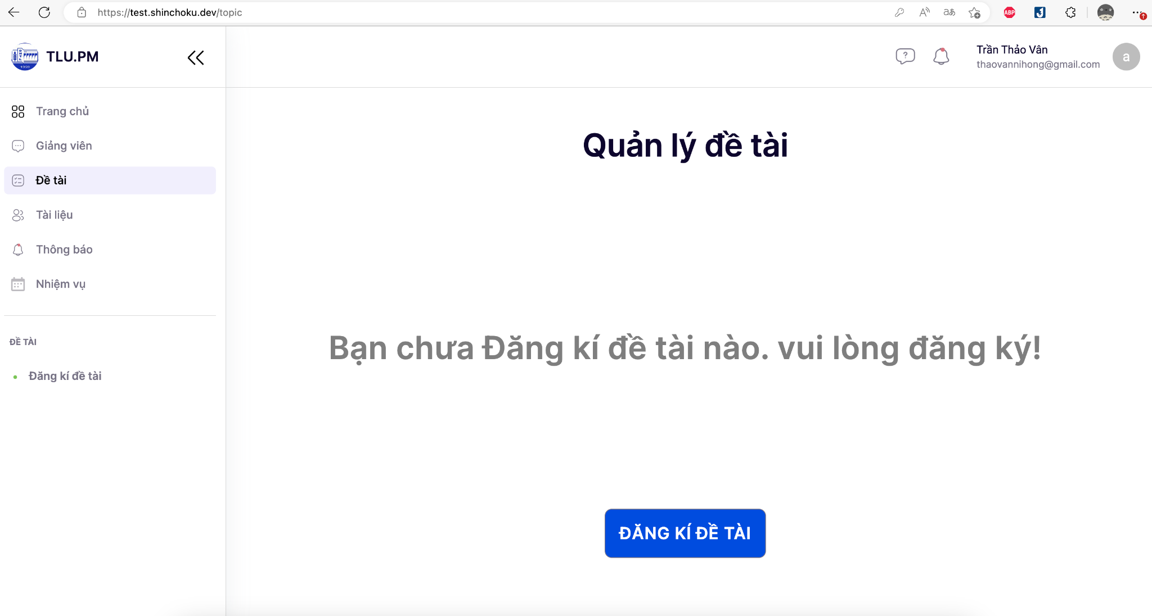

* Sinh viên đã đăng ký đề tài, hệ thống sẽ hiển thị màn hình



Sinh viên bấm vào nút Đăng ký đề tài, hệ thống hiển thị form đăng ký đề tài. Sinh viên nhập dữ liệu đăng ký đề tài vào và bấm nút Xác nhận.

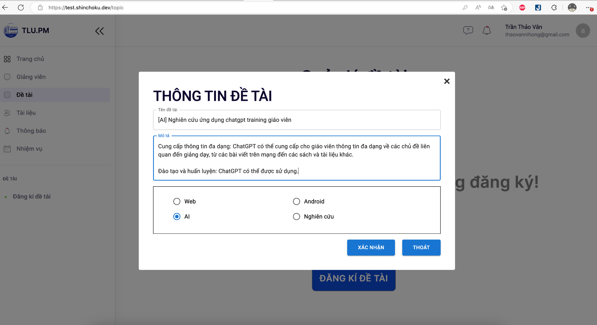

Nếu sinh viên nhập lỗi field nào, lập tức sẽ có thông báo lỗi hiện lên.

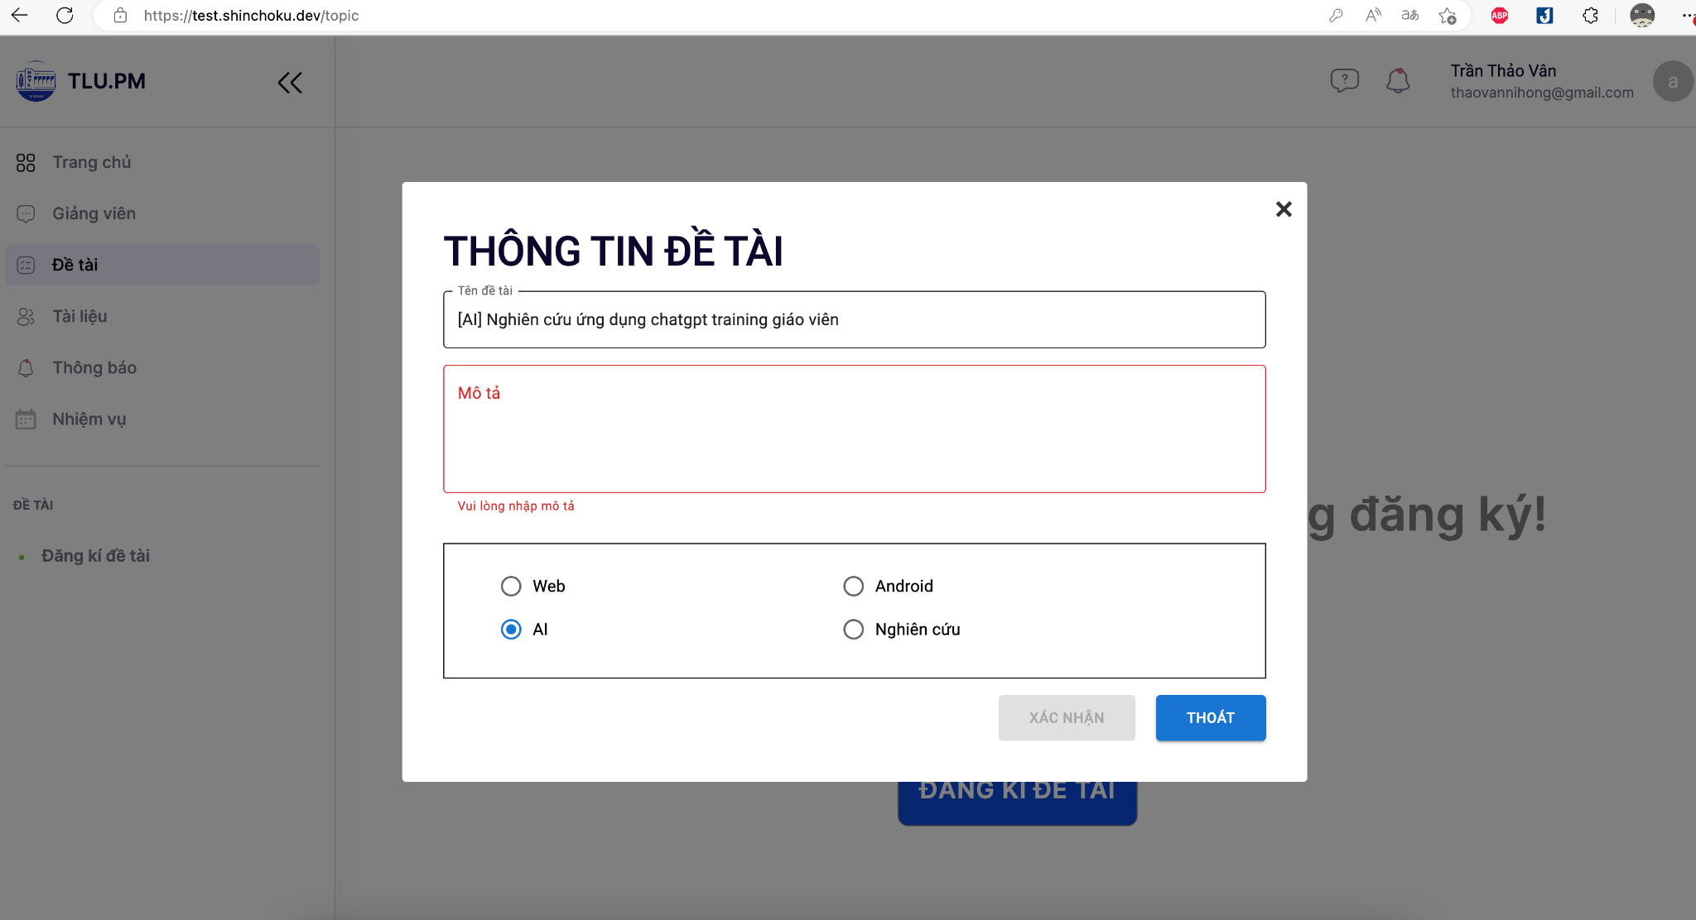

Sau khi bấm Xác nhận, xuất hiện thông báo Thành công

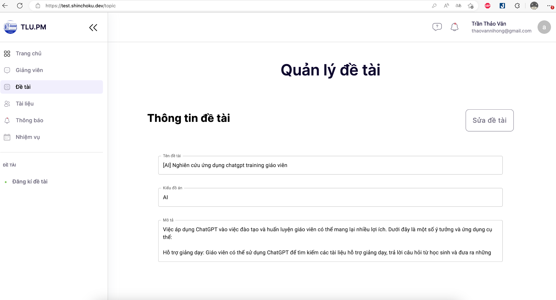

1. Sửa đề tài

Phân quyền: Sinh viên

Người dùng vào trang chủ, chọn mục/ tab Đề tài.

Sinh viên cần đăng ký đề tài trước đó, sau đó mới có thể sử dụng chức năng Sửa đề tài.

Sinh viên bấm vào nút Sửa đề tài trên màn hình. Hệ thống sẽ hiển thị lại form mà sinh viên đã fill data trước đó.



Sinh viên thay đổi thông tin cần thay đổi, sau đó bấm vào nút Xác nhận.

Hệ thống sẽ ghi nhận hành động, và hiển thị thông báo Sửa thành công.

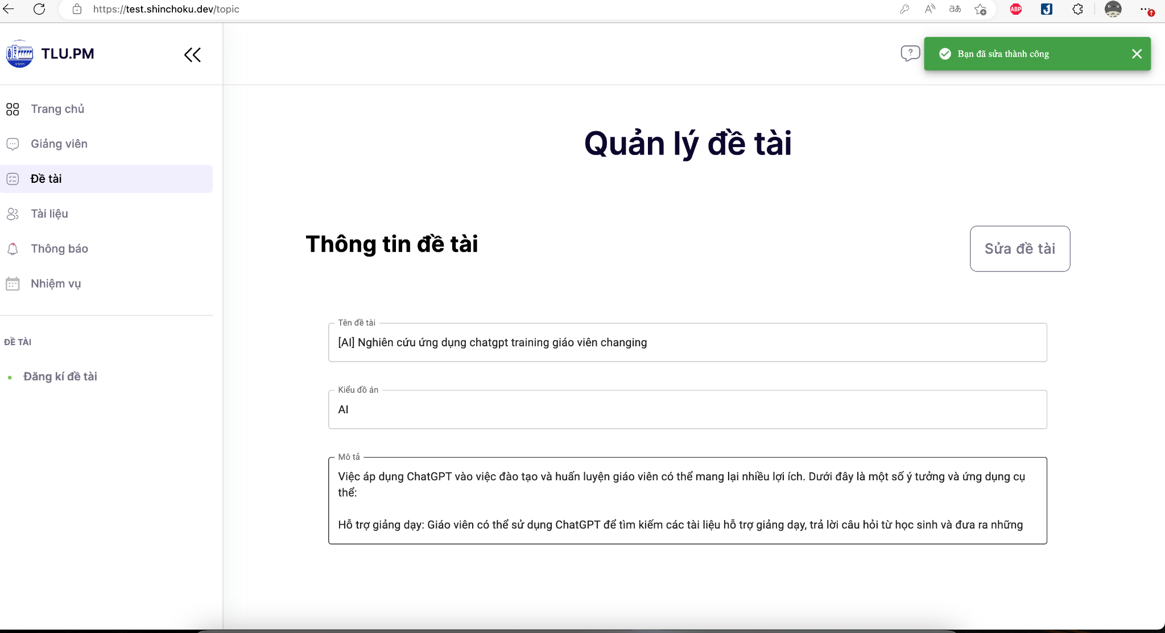

1. Xác nhận hoàn thành đăng ký đề tài

Phân quyền: Sinh viên

Để thực hiện chức năng này, sinh viên cần phải đăng ký đề tài trước đó và được phân công giảng viên thành công.

Khi đã thực hiện đủ các bước trước đó, màn hình của sinh viên sẽ hiển thị màn hình với trạng thái có thông báo

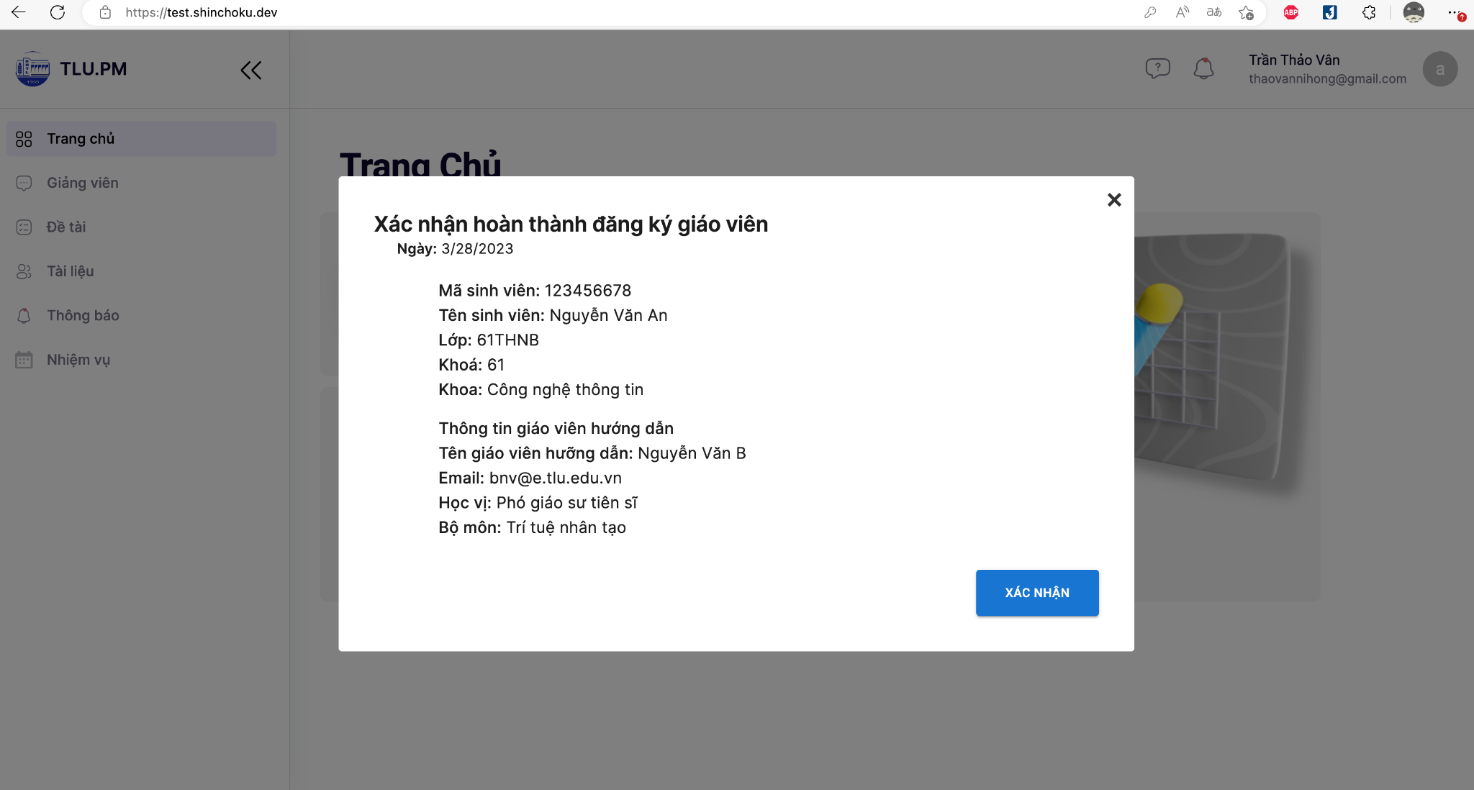

1. Xem nhiệm vụ (chưa triển khai)

Phân quyền: Sinh viên

1. Nộp đề cương (chưa triển khai)

Phân quyền: Sinh viên

Sinh viên vào trang chủ, nhấn chọn mục Tài liệu. Hệ thống hiển thị giao diện.

1. Nộp báo cáo (chưa triển khai)
2. Xác nhận hoàn thành đăng ký Giảng viên

Phân quyền: sinh viên, bộ môn

Người dùng đăng nhập vào hệ thống. Người dùng sẽ nhận được thông báo Xác nhận hoàn thành đăng ký Giảng viên khi người dùng (sinh viên) đã hoàn thành đăng ký giáo viên, và bộ môn đã hoàn thành duyệt phân công giảng viên cho sinh viên đó.



Khi người dùng ấn vào nút Xác nhận, pop-up sẽ đóng lại.

1. Chọn thời gian trao đổi (chưa triển khai)
2. Chọn deadline báo cáo final (chưa triển khai)
3. Duyệt báo cáo (duyệt đề cương)

Phân quyền: giảng viên

Giảng viên vào trang chủ, chọn tab Báo cáo. Màn hình hiển thị của giảng viên sẽ hiển thị như sau:

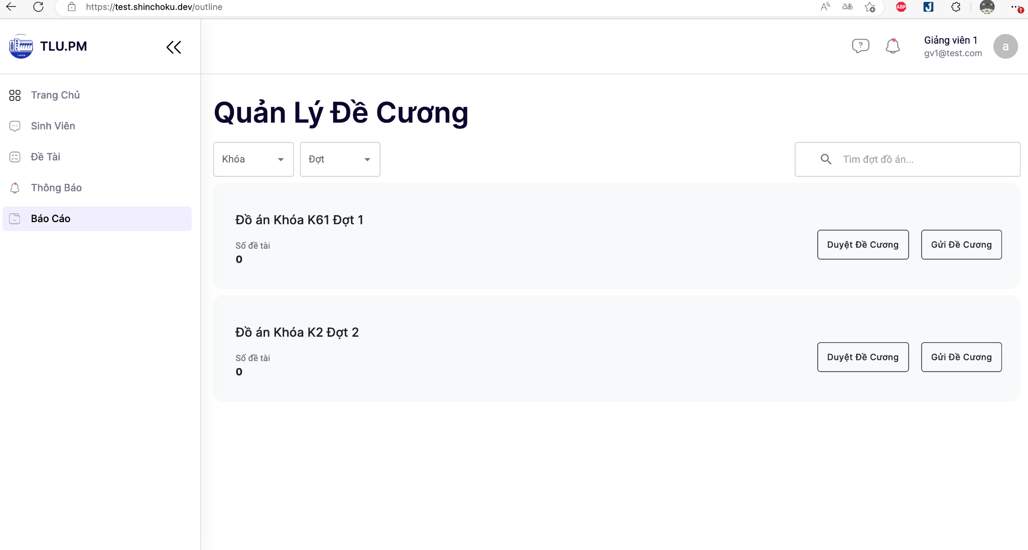

Giảng viên nhấn chọn nút Duyệt đề cương, hệ thống sẽ hiển thị thông tin tất cả các sinh viên trong đợt đồ án đó.

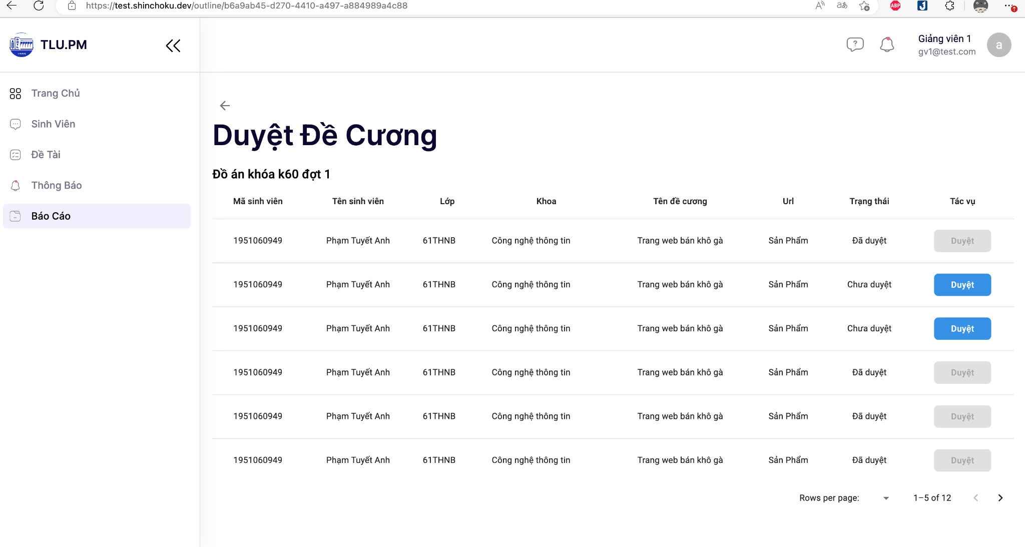

Giảng viên kiểm duyệt thông tin và tên đề tài, nếu hợp lý ấn nút Duyệt.

1. Giao đề tài

Phân quyền: giảng viên

Giảng viên vào trang chủ, chọn tab Báo cáo. Màn hình hiển thị của giảng viên sẽ hiển thị như sau:



Giảng viên nhấn chọn nút Chưa có đề tài để thực hiện giao đề tài cho sinh viên chưa có đề tài, hệ thống sẽ hiển thị thông tin tất cả các sinh viên trong đợt đồ án đó và nút Giao đề tài.

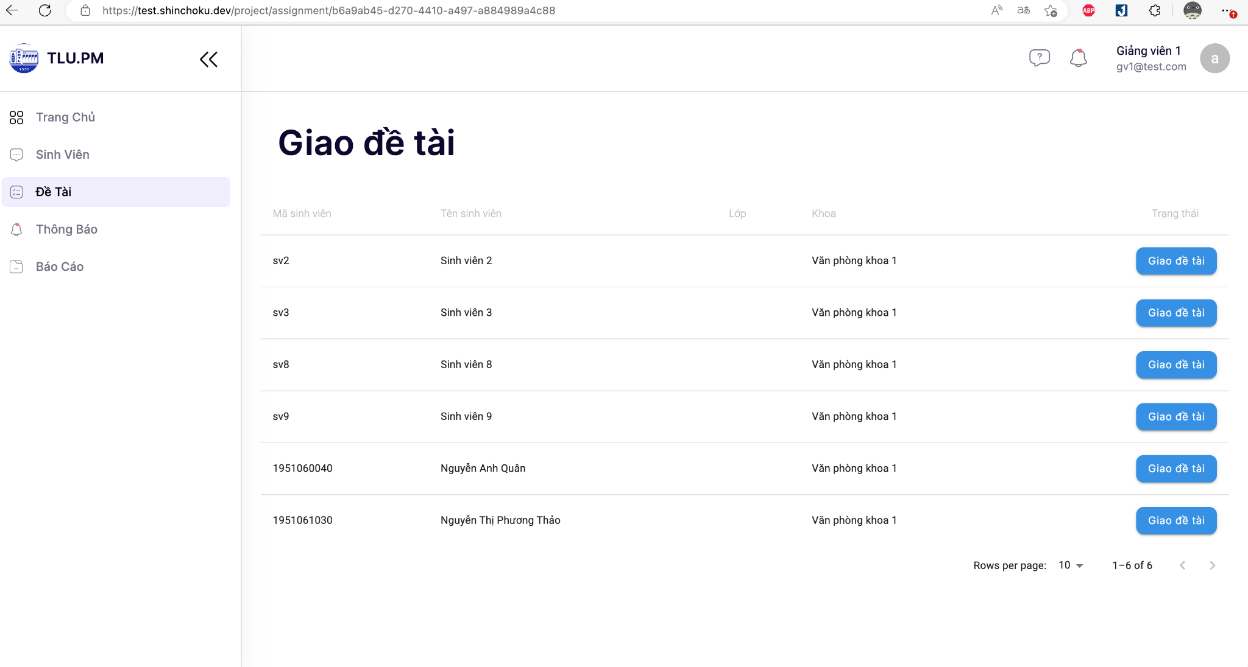

Giảng viên tiếp tục ấn vào nút Giao đề tài, hệ thống hiển thị form nhập dữ liệu để giảng viên có thể giao một đề tài cho sinh viên.

Sau khi giảng viên đã điền hợp lệ các field dữ liệu, giảng viên ấn vào nút Lưu, hệ thống sẽ ghi nhận hành động.

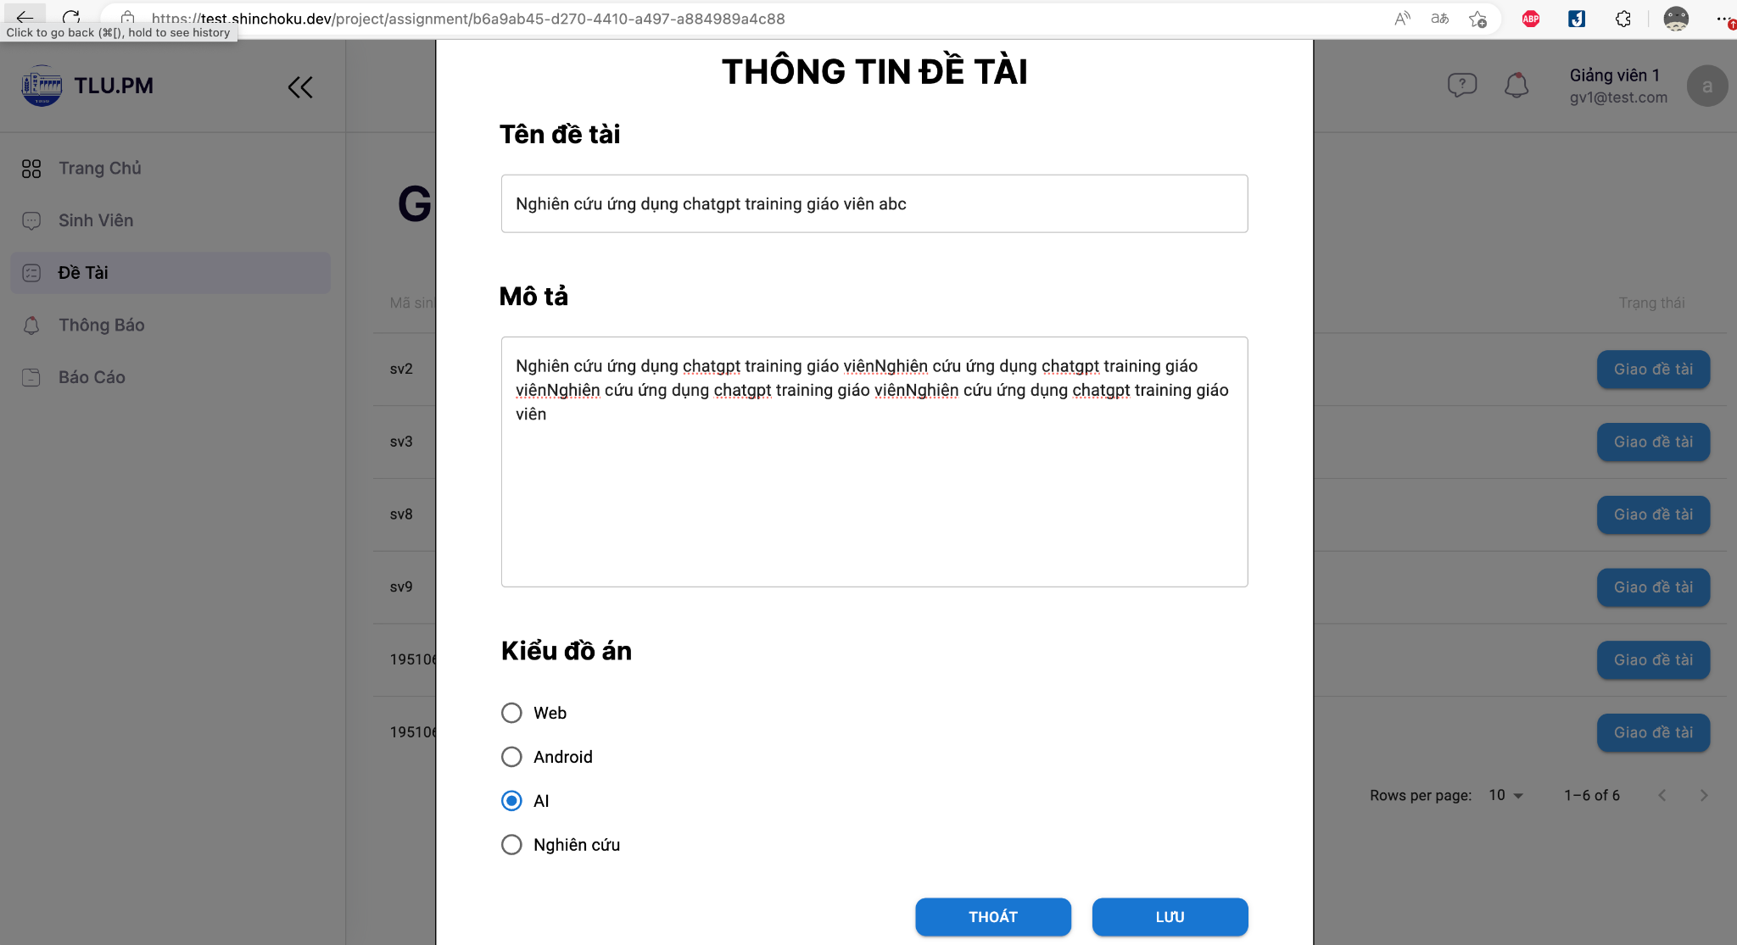

Sau khi Lưu thành công, hệ thống thông báo thành công.

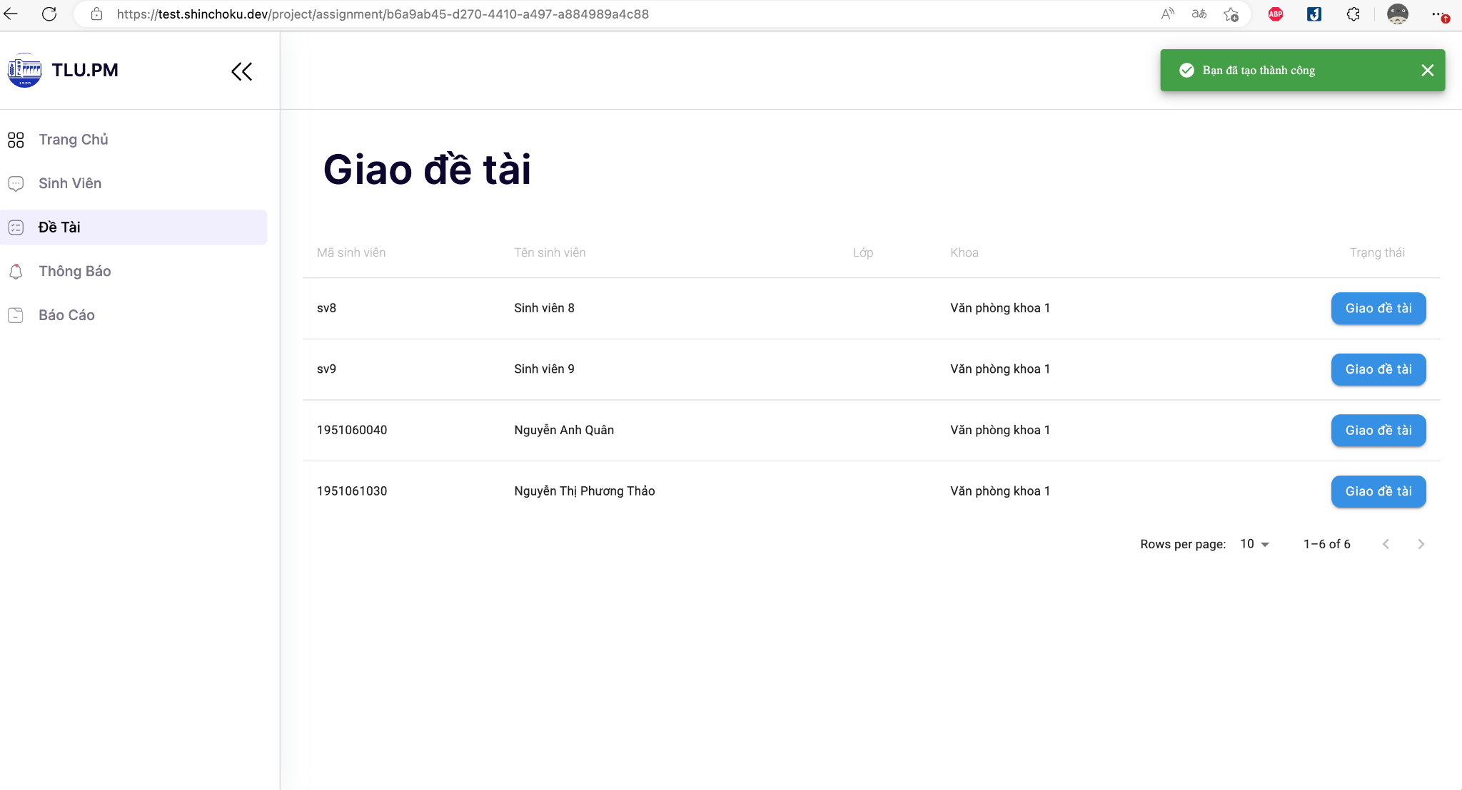

1. Duyệt đề cương

Phân quyền: Bộ môn

Người dùng vào trang chủ, vào mục Đề cương.

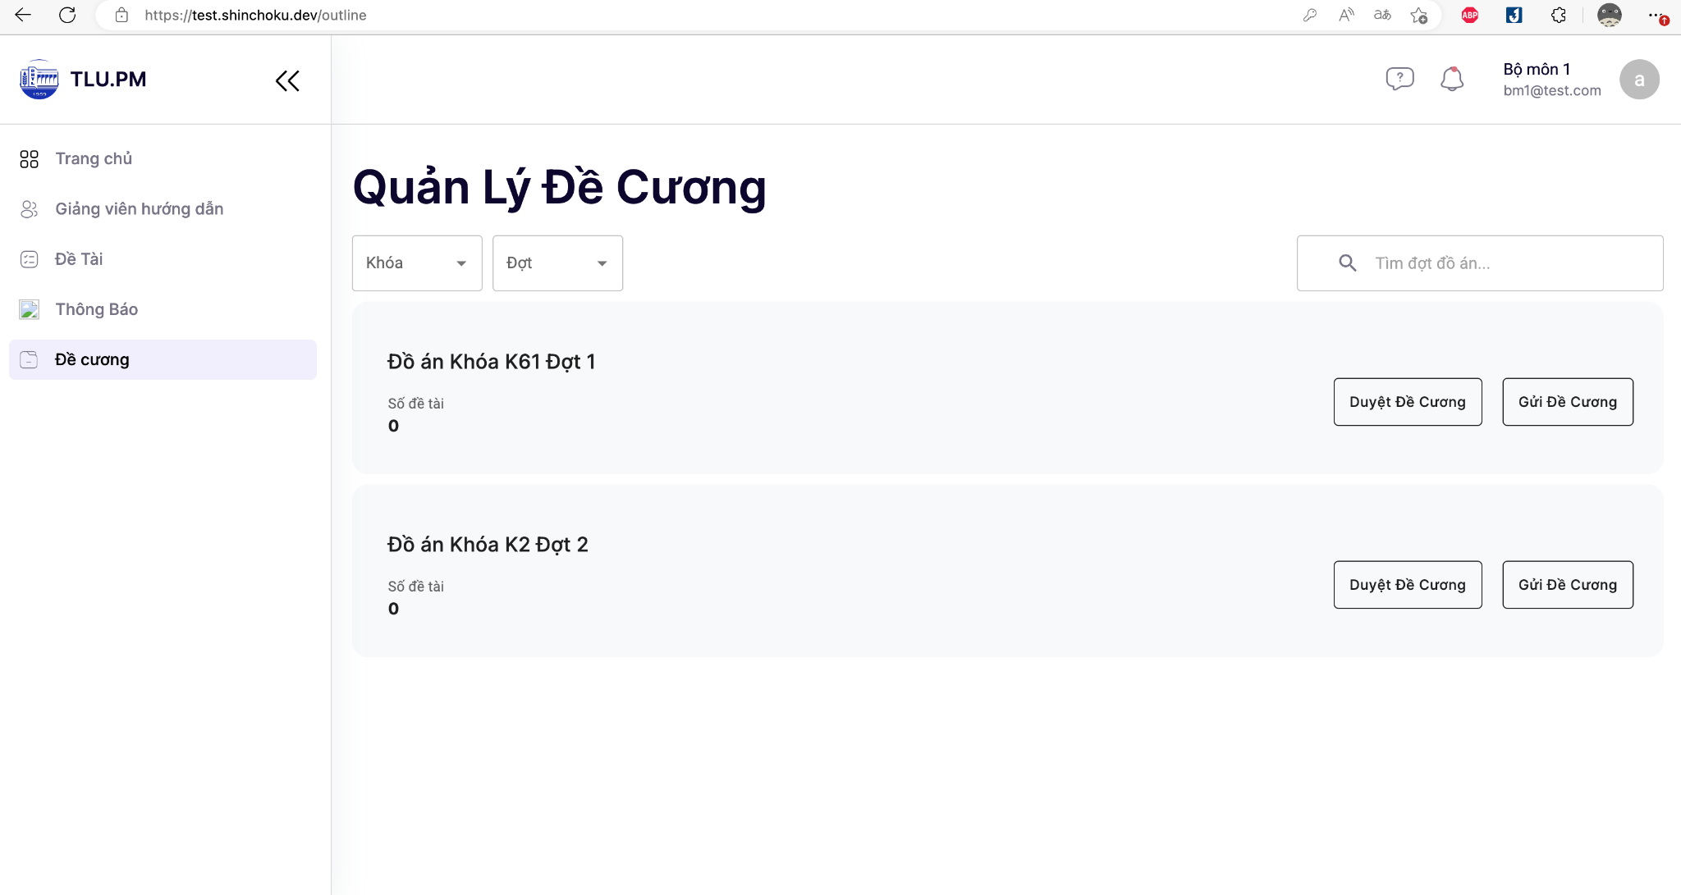Bộ môn ấn nút Duyệt đề cương để duyệt. Tại đây, hệ thống sẽ hiển thị thông tin các sinh viên đã nộp đề cương, và có tác vụ Duyệt. Nếu đồng ý Duyệt, bộ môn ấn nút Duyệt ở tác vụ.

1. Gửi đề cương (chưa triển khai)

Phân quyền: Bộ môn

Người dùng vào trang chủ, vào mục Đề cương.

Bộ môn ấn nút Gửi đề cương để gửi.

1. Phân công giảng viên hướng dẫn

Phân quyền: Bộ môn

Người dùng vào trang chủ hệ thống, chọn mục Giảng viên hướng dẫn. Tại đây, người dùng chọn mục Chưa đăng ký. Hệ thống hiển thị danh sách thông tin sinh viên và hành động Phân công.

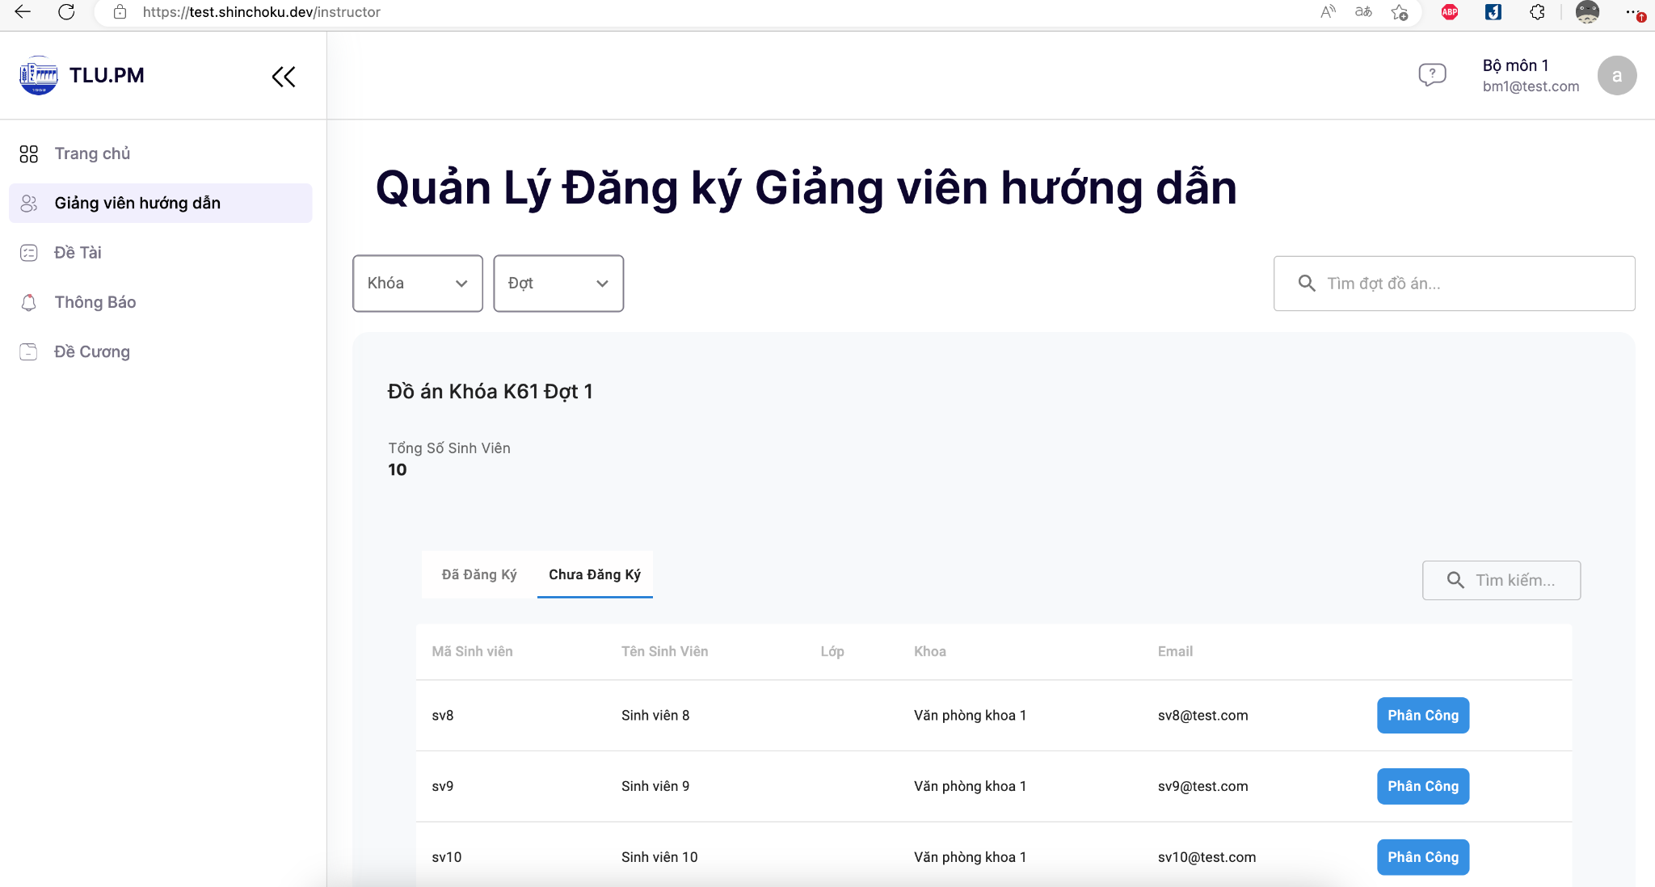

Để phân công giảng viên hướng dẫn, người dùng ấn vào nút Phân công ứng với sinh viên cần phân công. Hệ thống hiển thị giảng viên mà sinh viên đó đã chọn. Người dùng xem xét và chọn giảng viên, sau đó ấn nút Lưu.

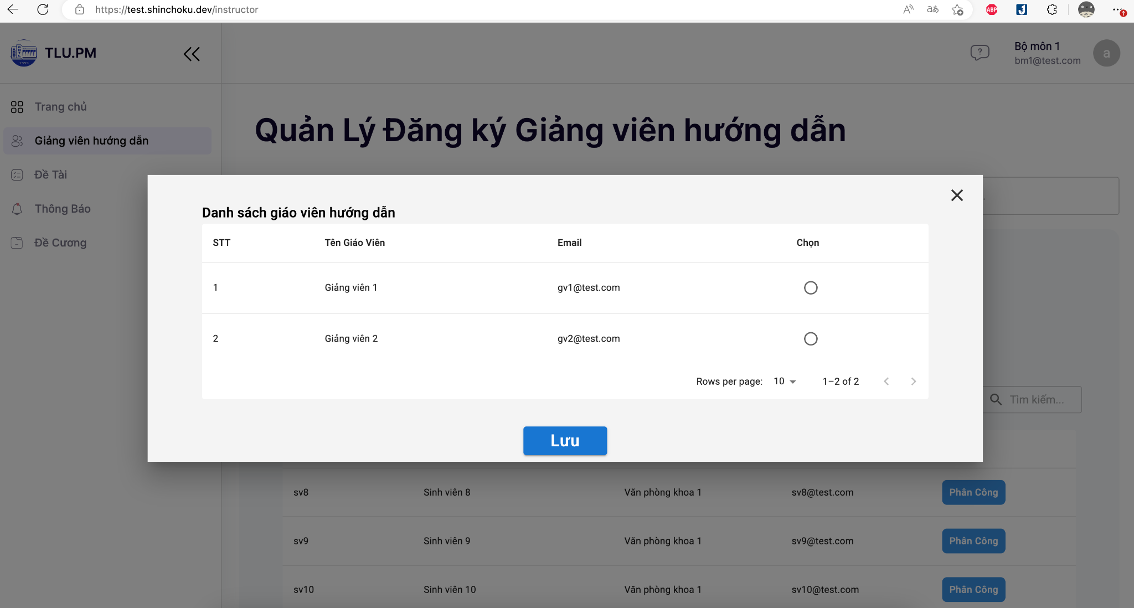

Sau khi ấn Lưu, hệ thống hiển thị thông báo Cập nhật thành công

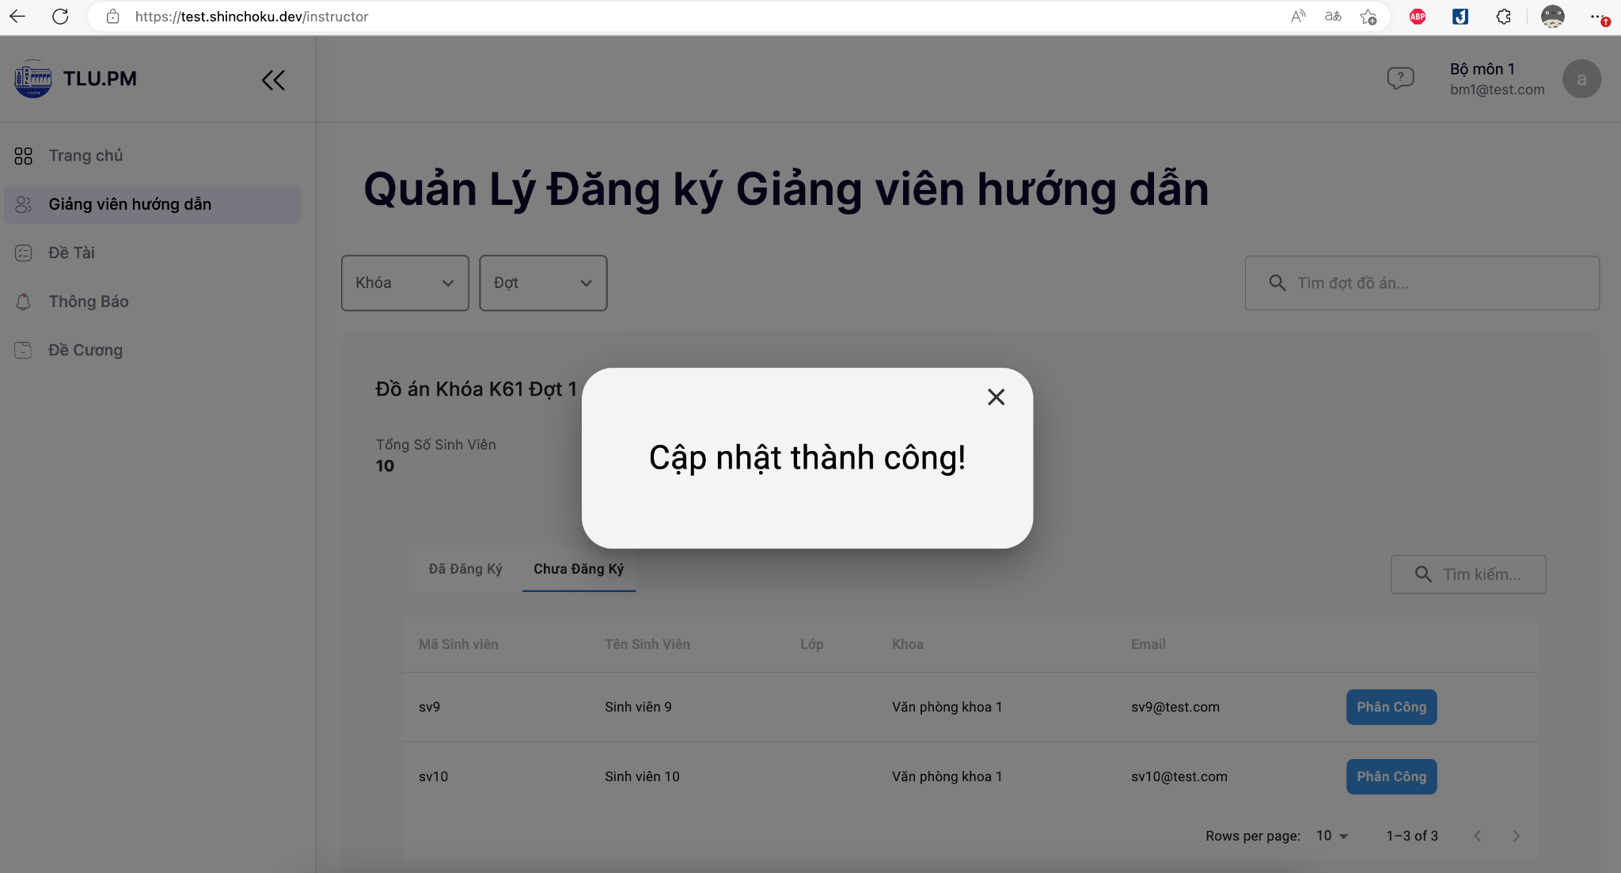

1. Duyệt giảng viên hướng dẫn

Phân quyền: Bộ môn

Người dùng vào trang chủ hệ thống, chọn mục Giảng viên hướng dẫn. Tại đây, người dùng chọn mục Đã đăng ký. Hệ thống hiển thị danh sách thông tin sinh viên và hành động Phân công.

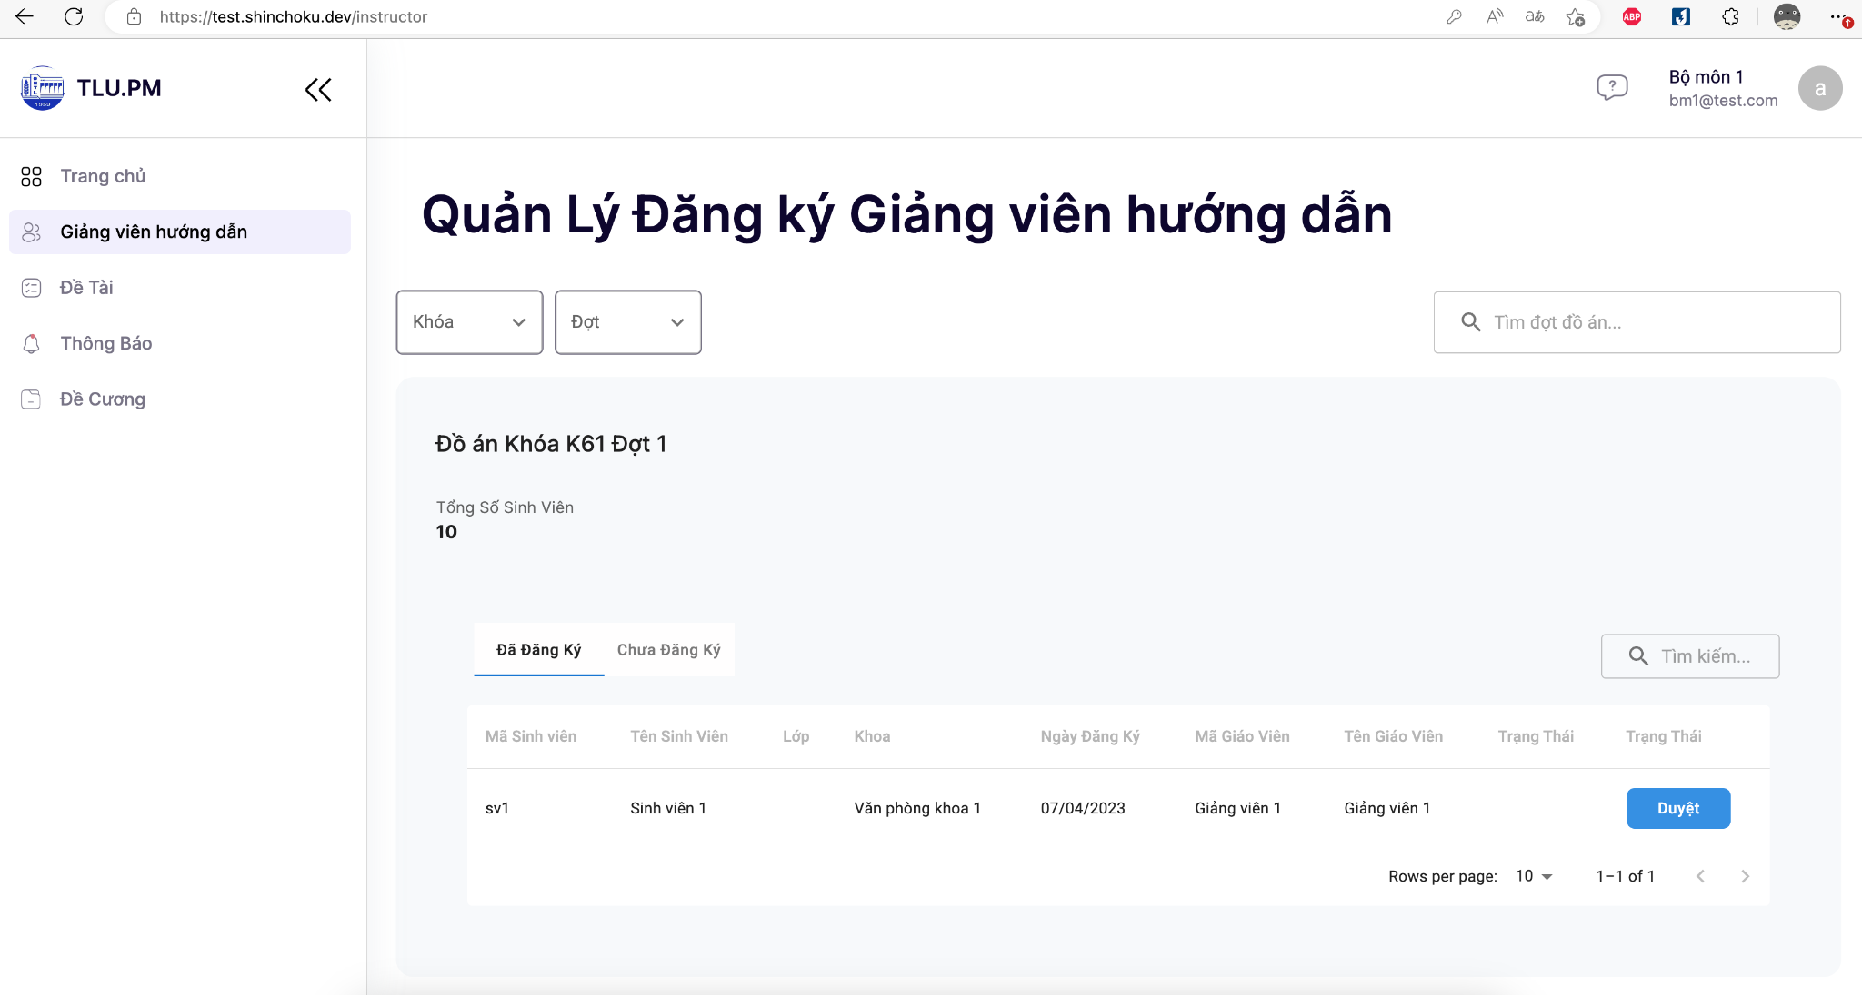

Để duyệt giảng viên hướng dẫn, người dùng ấn vào nút Duyệt ứng với sinh viên. Hệ thống hiển thị giảng viên mà sinh viên đó đã chọn. Người dùng xem xét và lựa chọn options, sau đó ấn nút Xác nhận.

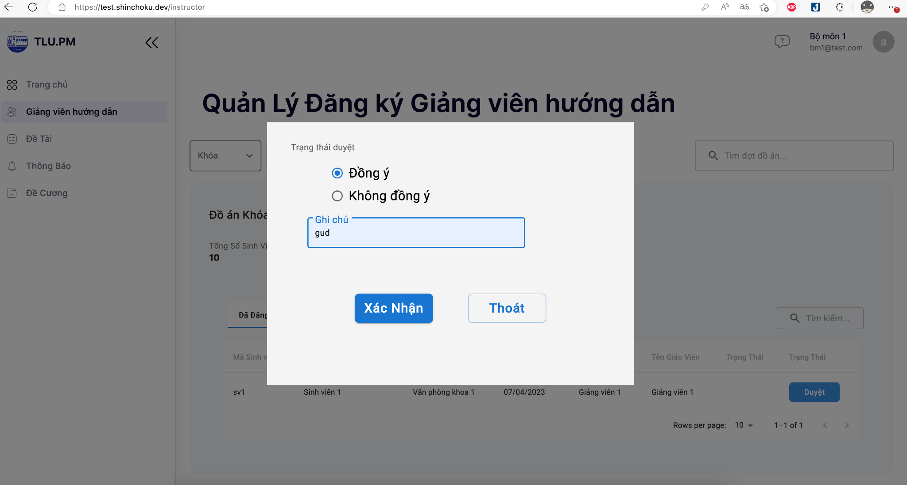

Sau khi ấn Xác nhận, hệ thống hiển thị thông báo Cập nhật thành công

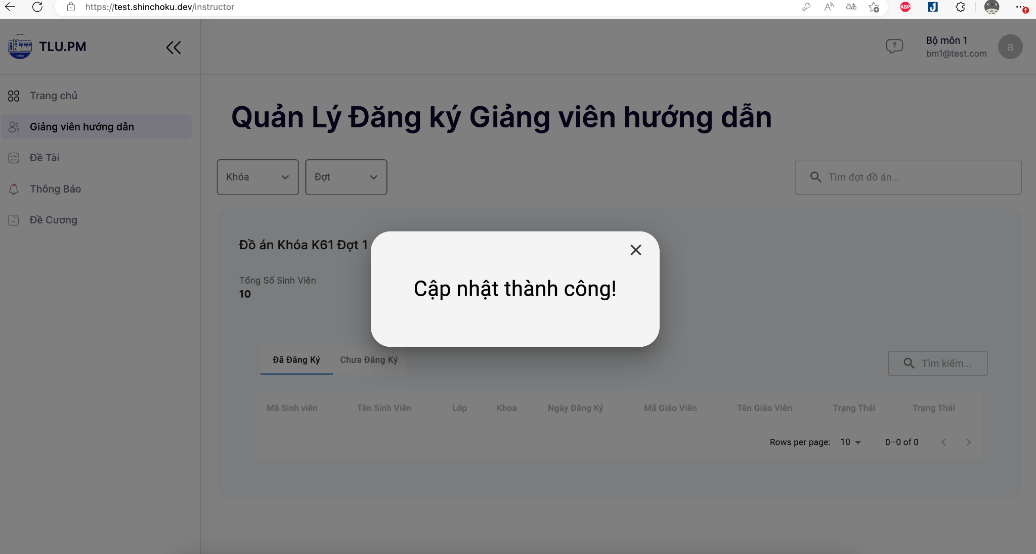

1. Tạo đợt đồ án

Phân quyền: Văn phòng khoa

Người dùng vào trang chủ, chọn mục Đợt đồ án. Hệ thống hiển thị giao diện các thông tin của đợt đồ án hiện có.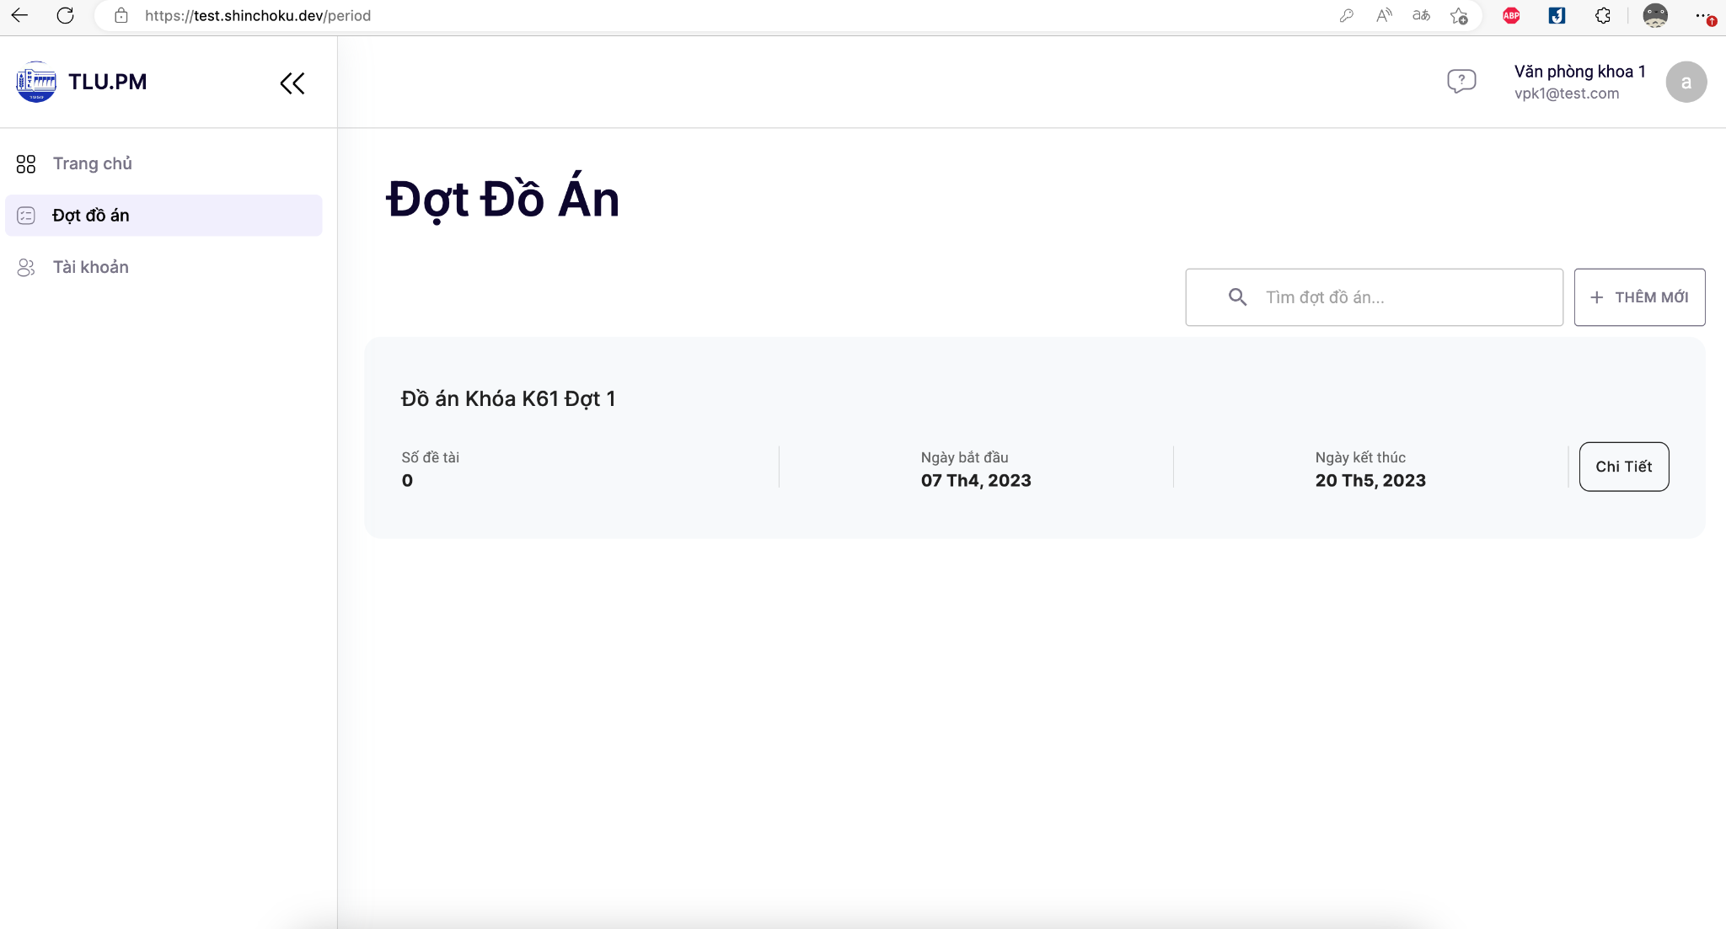

Người dùng nhấn vào Thêm mới để thêm đợt đồ án mới. Người dùng cần nhập ngày bắt đầu, ngày kết thúc, đồ án khoá bao nhiêu, đợt.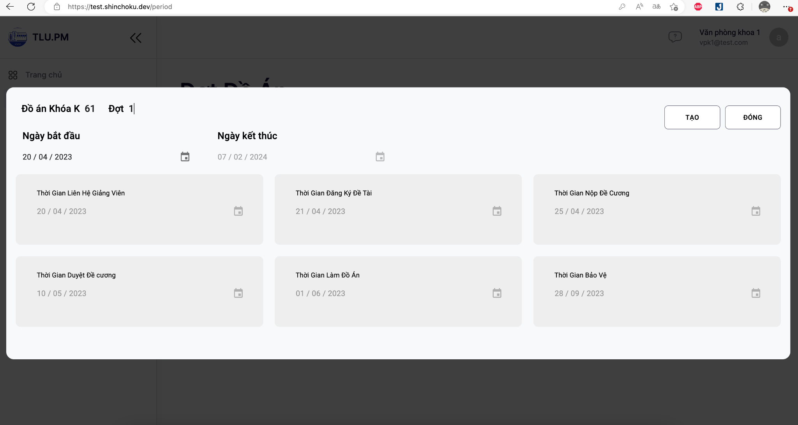

Sau khi điền xong người dùng nhấn nút Tạo. Sau khi tạo sẽ có thông báo tạo đợt đồ án thành công.

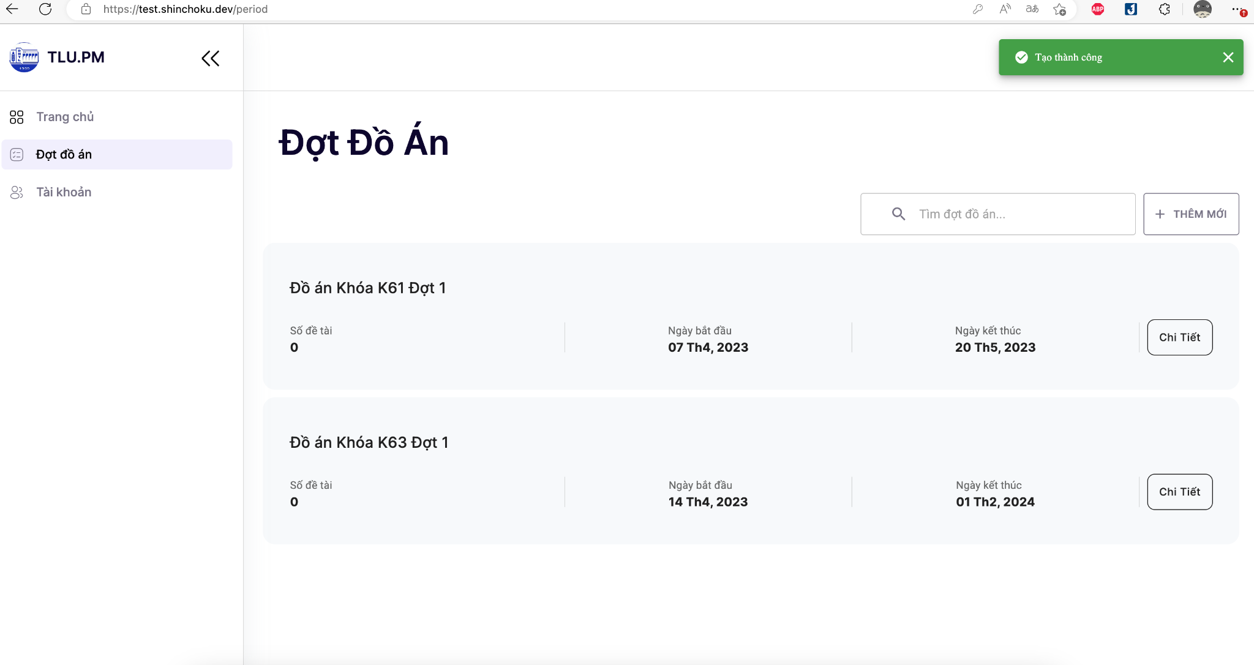

Sau đó, người dùng có thể thấy đợt đồ án vừa tạo được hiển thị trên màn hình như hình vẽ.

1. Cập nhật ngày bảo vệ

Phân quyền: Văn phòng khoa

Người dùng vào trang chủ, chọn mục Đợt đồ án. Hệ thống hiển thị giao diện các thông tin của đợt đồ án hiện có.

Người dùng nhấn vào Chi tiết để xem chi tiết thông tin của đợt đồ án đó. Hệ thống sẽ hiển thị thông tin chi tiết như sau.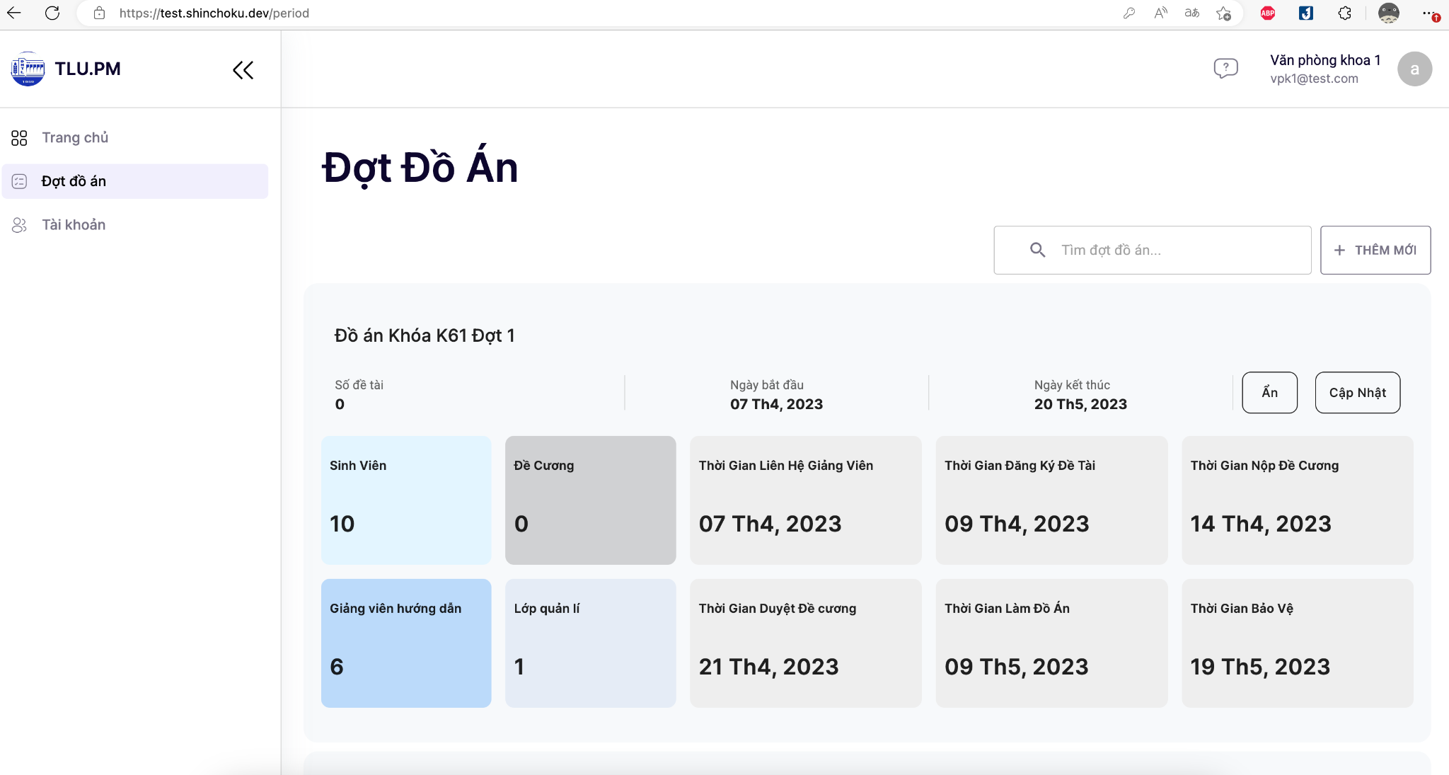

Người dùng ấn vào nút Cập nhật để bắt đầu cập nhật ngày bảo vệ đồ án tốt nghiệp. Hệ thống hiển các data mà người dùng trước đó đã tạo. Sau khi có thay đổi (chỉnh sửa) thông tin đợt đồ án, nút Cập nhật sẽ chuyển từ trạng thái inactive sang active.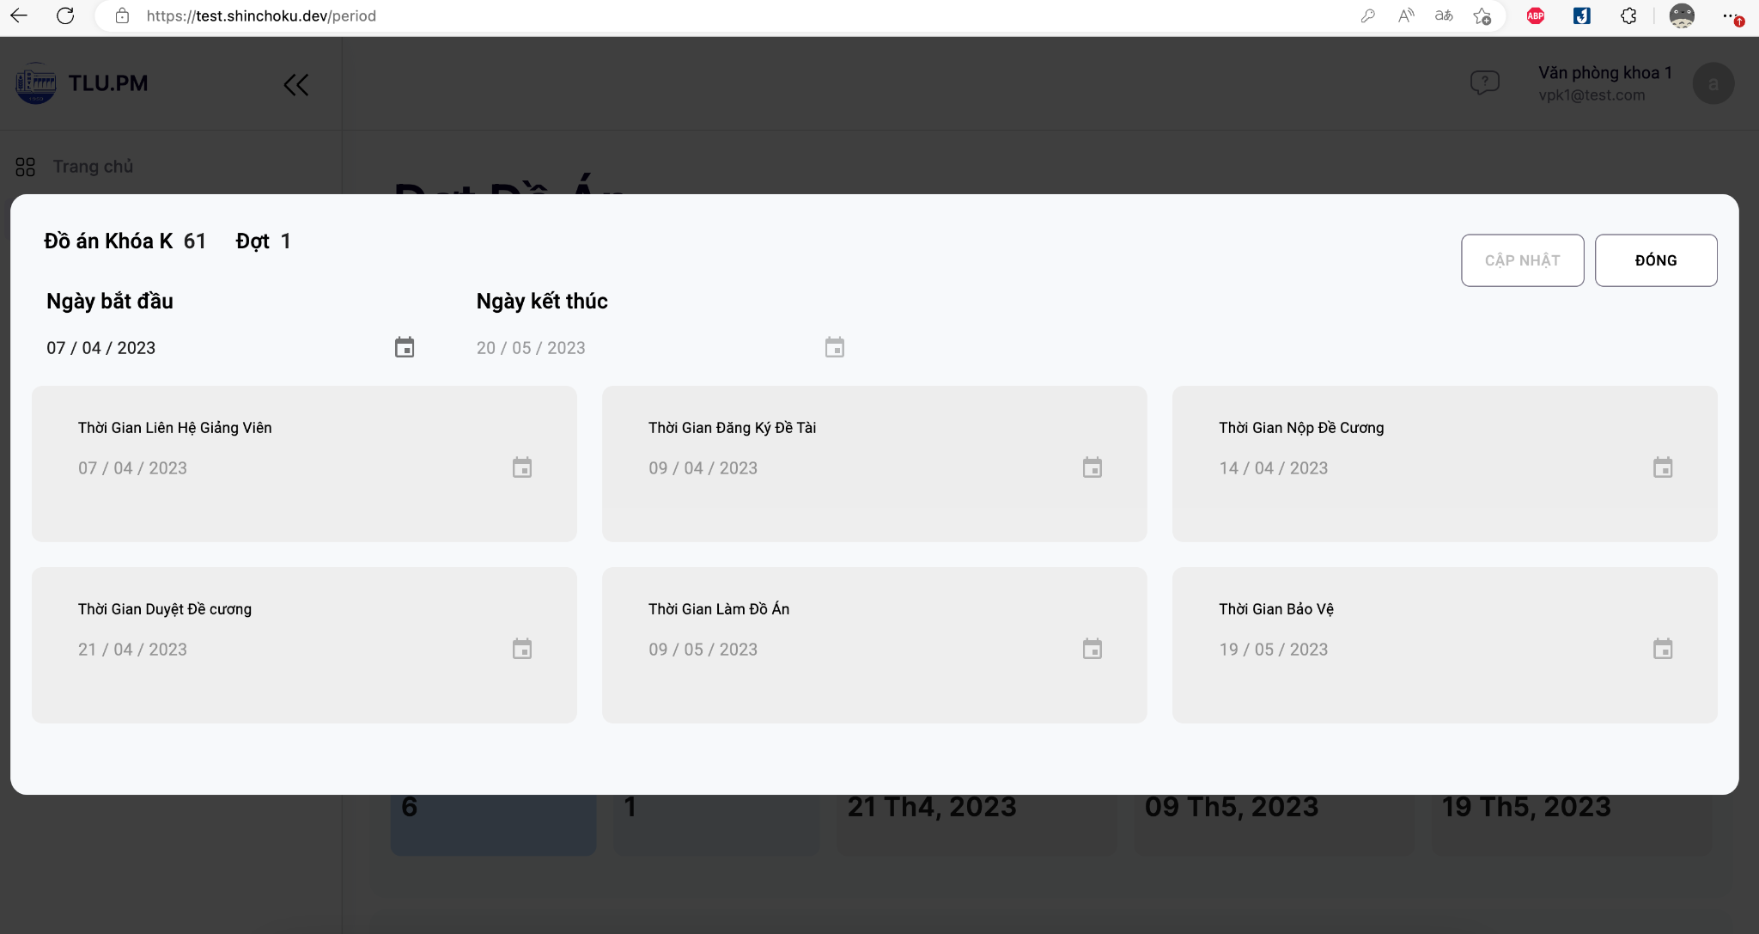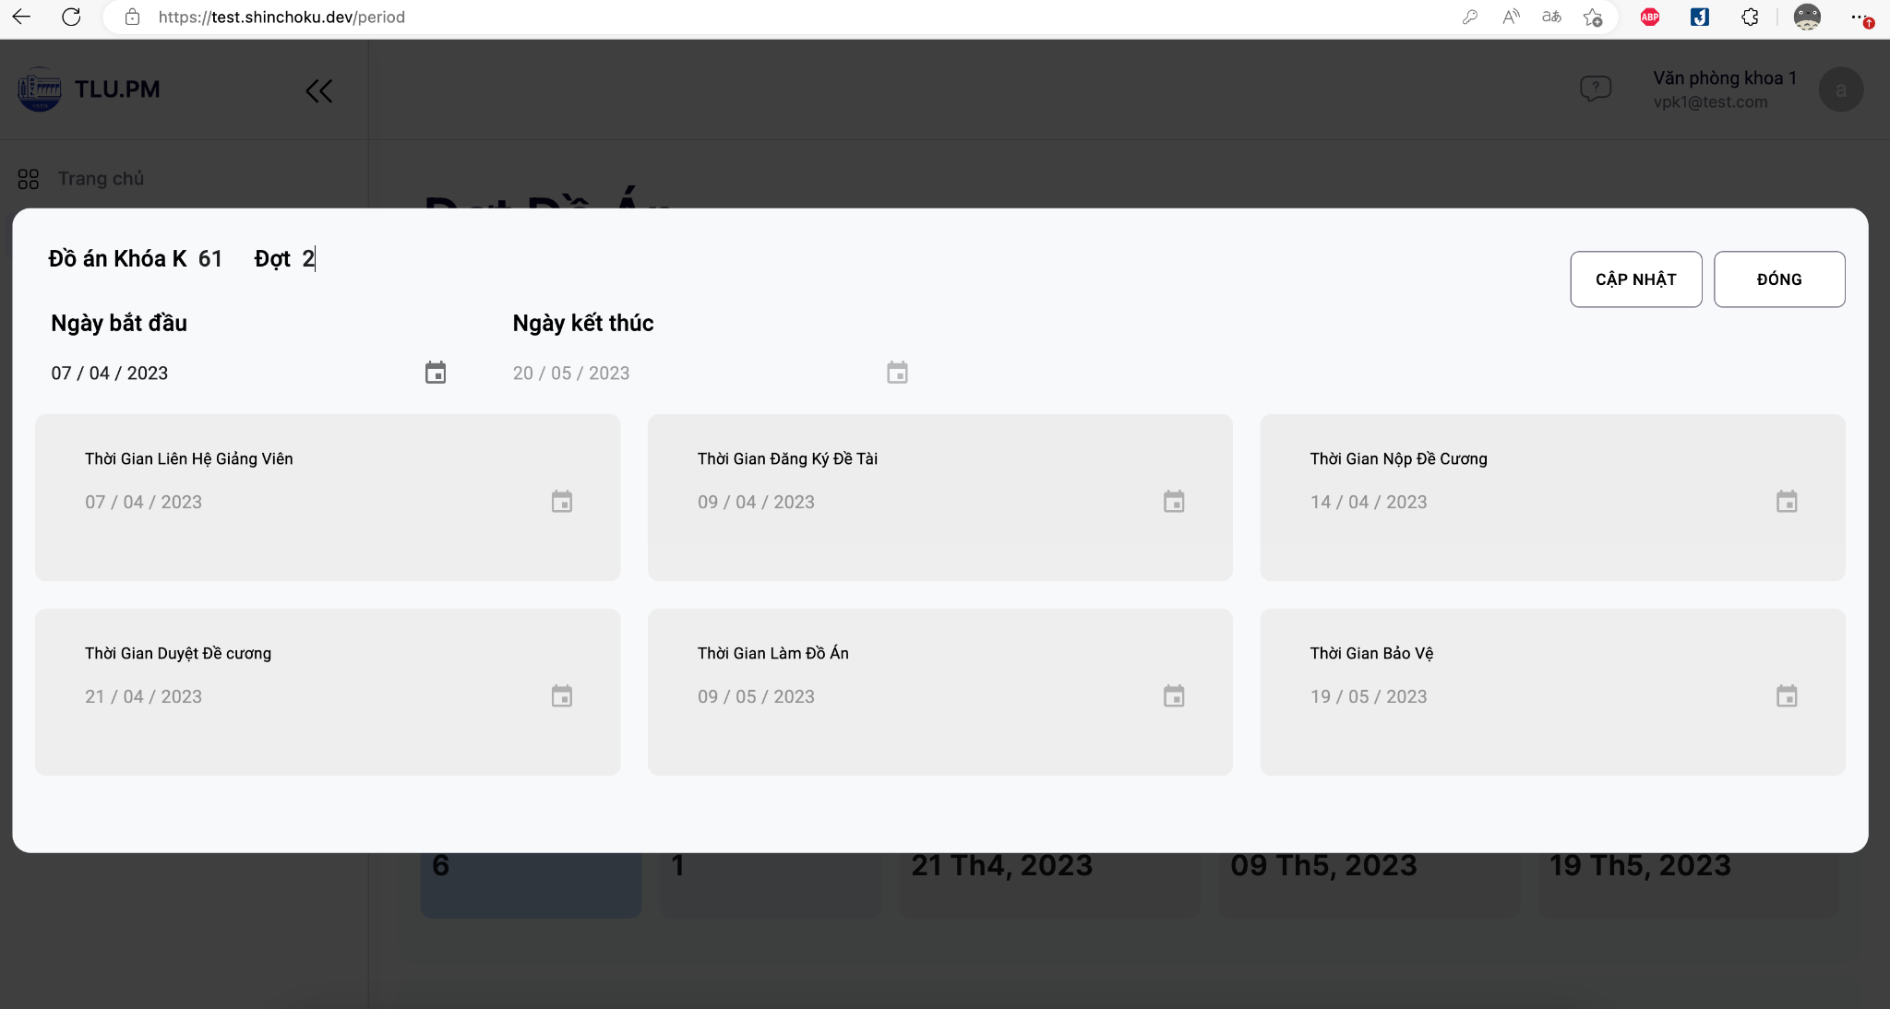

Sau khi cập nhật thành công, hệ thống thông báo cập nhật thành công.

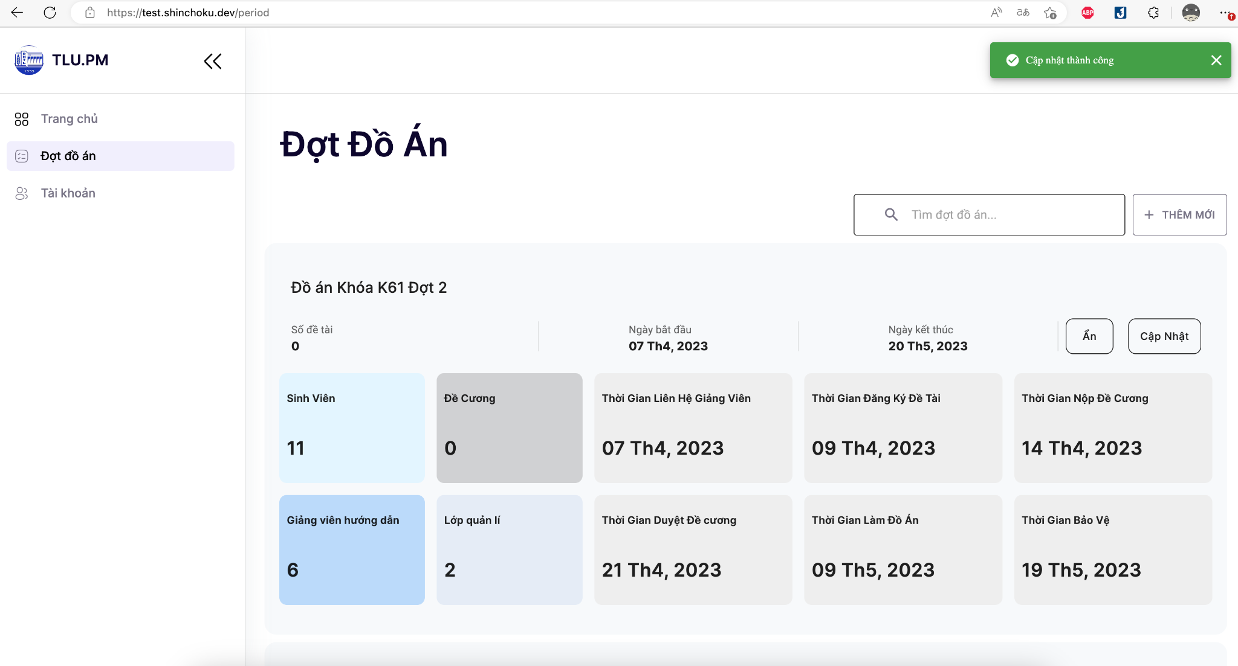

1. Tạo tài khoản bộ môn

Phân quyền: Văn phòng khoa

Người dùng đăng nhập vào trang chủ, chọn mục Tài khoản, chọn tiếp mục Bộ môn. 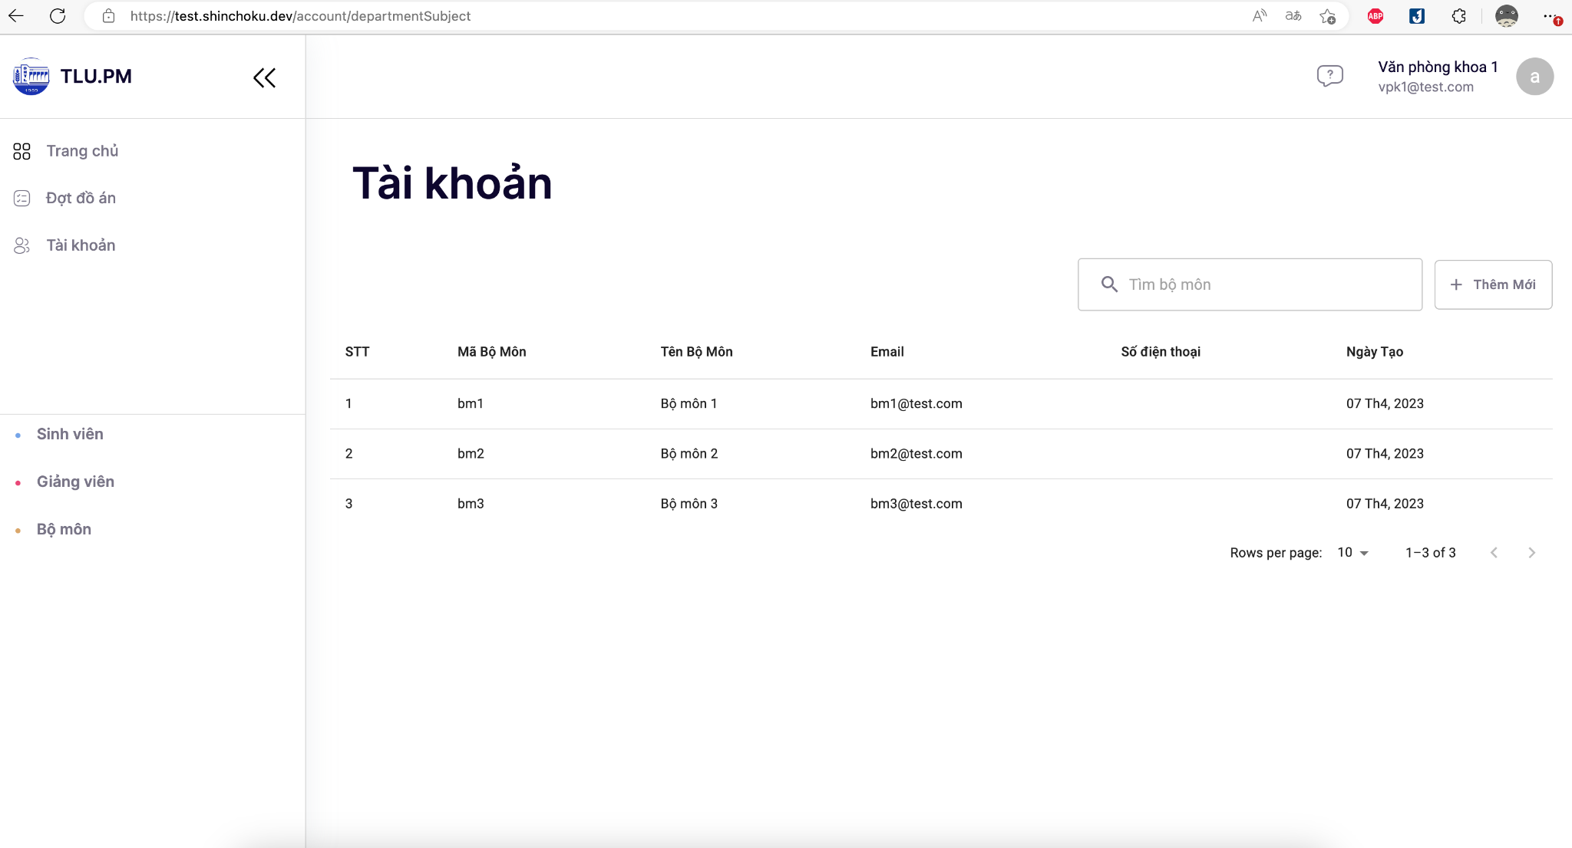

Người dùng ấn vào nút Thêm mới, hệ thống hiển thị form nhập thông tin bộ mới muốn được thêm.

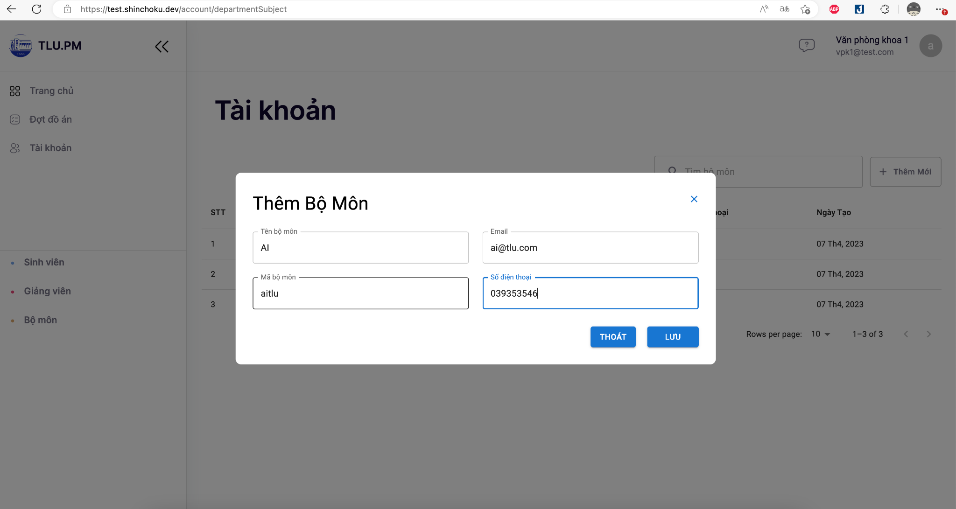

Sau đó, người dùng soát lại thông tin vừa nhập và ấn nút Lưu.

Sau khi hệ thống ghi nhận thêm thành công sẽ thông báo tới người dùng.

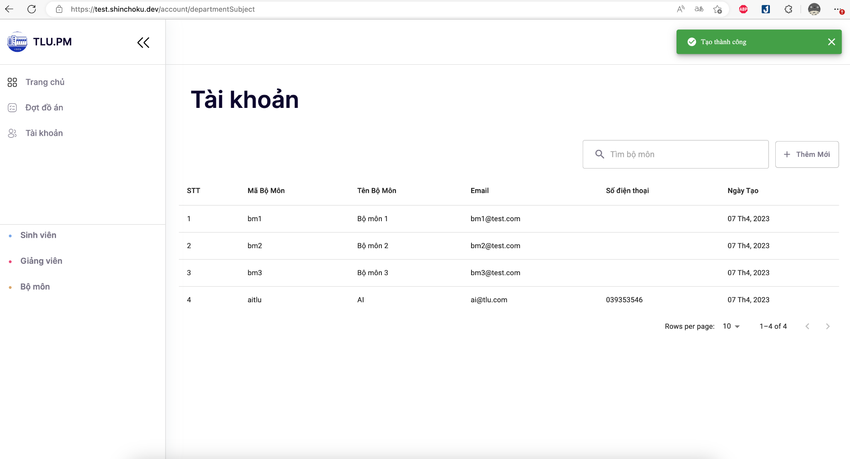

1. Tạo tài khoản giảng viên

Phân quyền: Văn phòng khoa

Người dùng đăng nhập vào trang chủ, chọn mục Tài khoản, chọn tiếp mục Giảng viên. 

Người dùng ấn vào nút Thêm mới, hệ thống hiển thị form nhập thông tin bộ mới muốn được thêm.

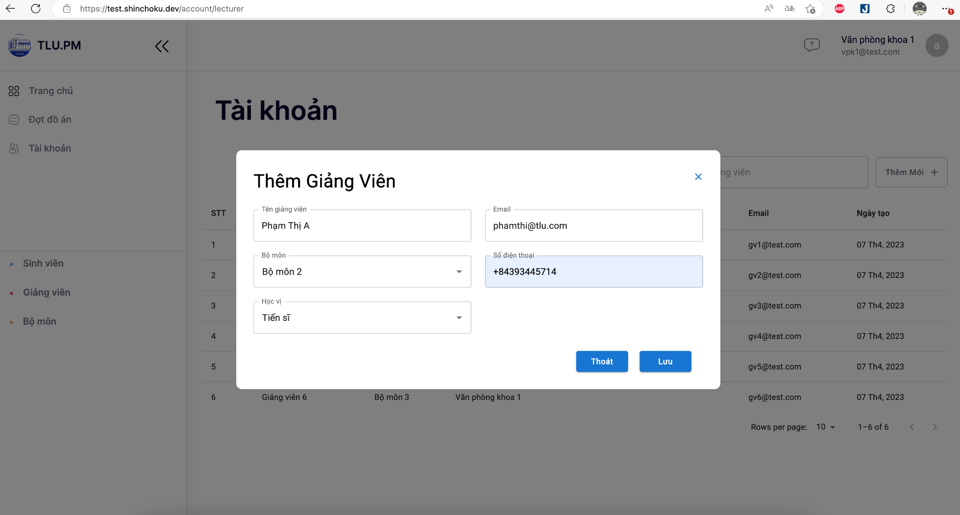

Sau đó, người dùng soát lại thông tin vừa nhập và ấn nút Lưu.

Sau khi hệ thống ghi nhận thêm thành công sẽ thông báo tới người dùng.

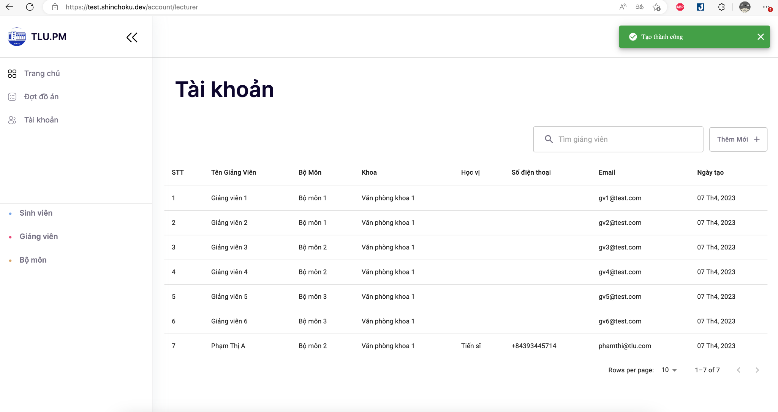

1. Tạo tài khoản sinh viên

Phân quyền: Văn phòng khoa

Người dùng đăng nhập vào trang chủ, chọn mục Tài khoản, chọn tiếp mục Sinh viên. 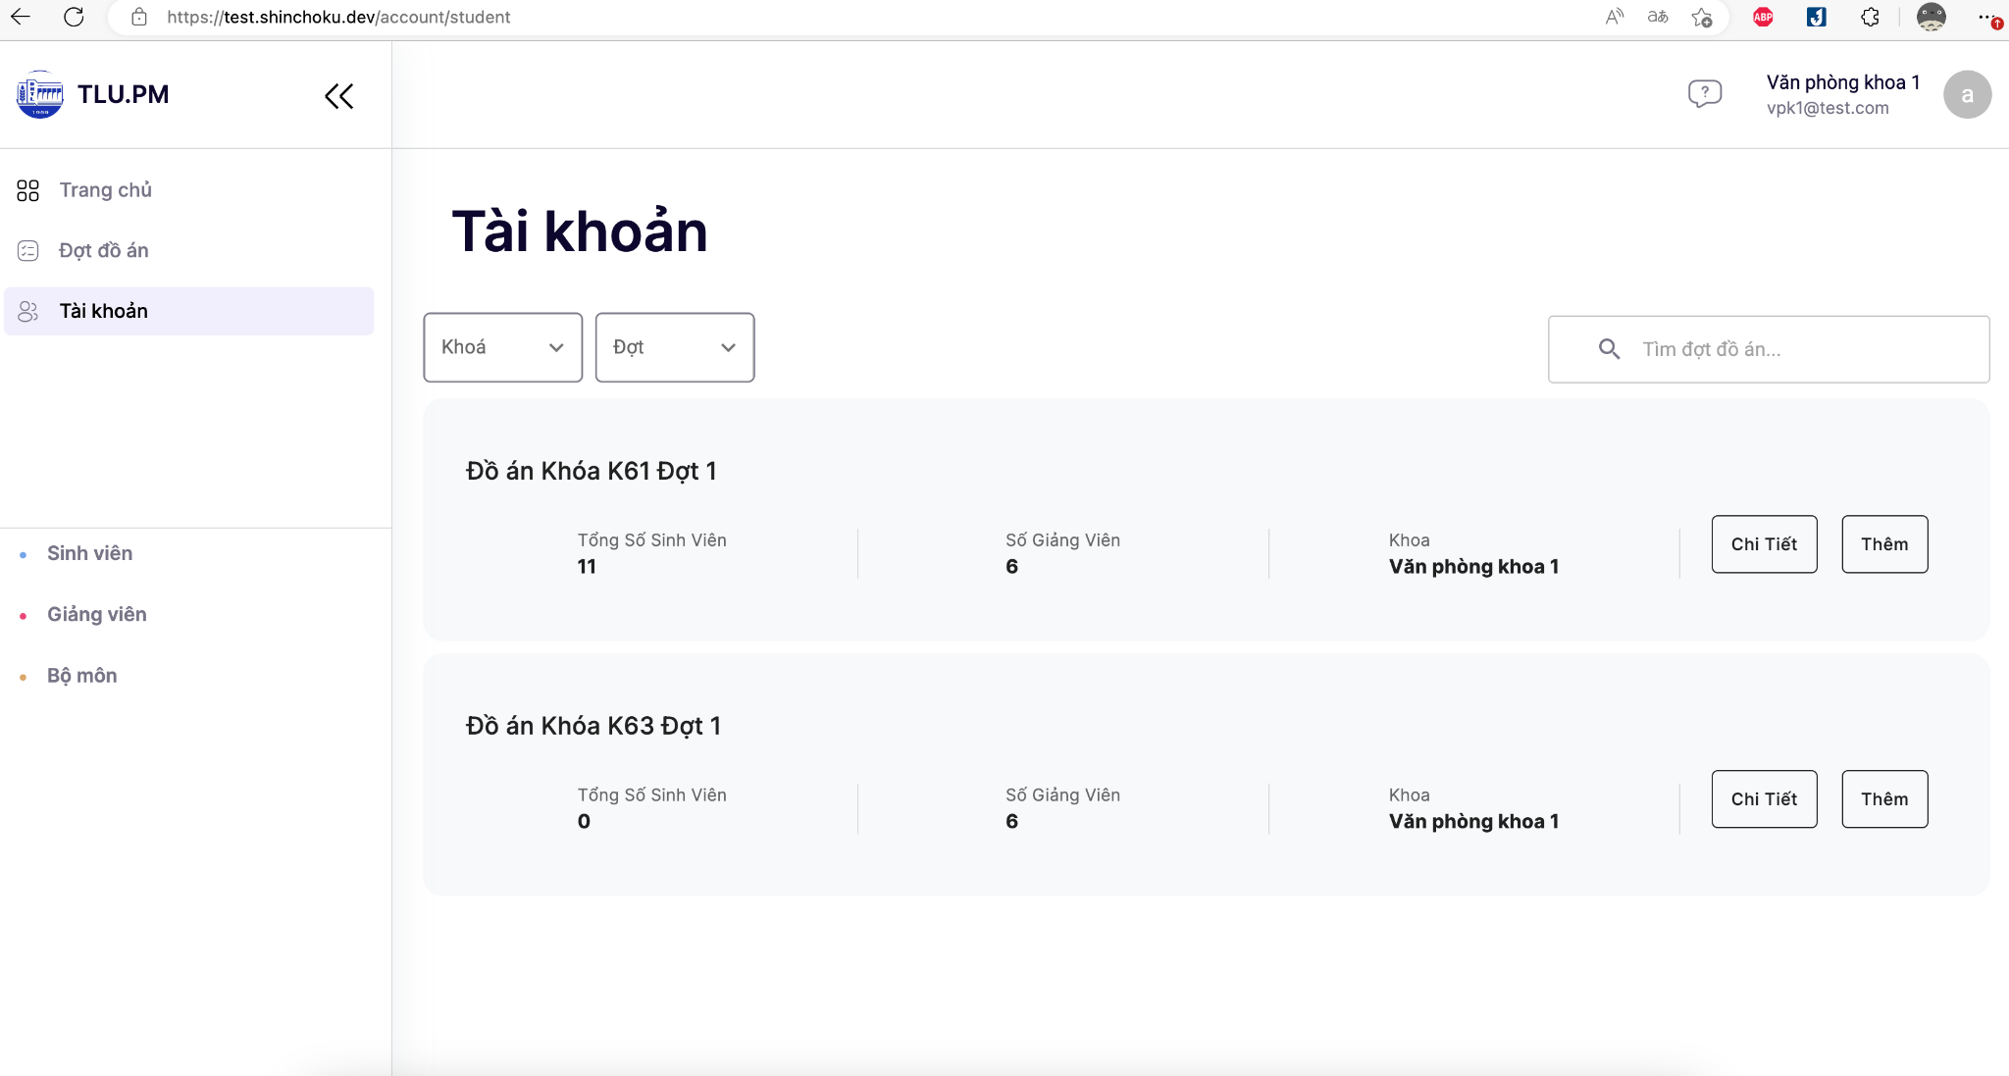

Tại đây, người dùng có thể xem chi tiết danh sách thông tin sinh viên nằm trong đợt đồ án.

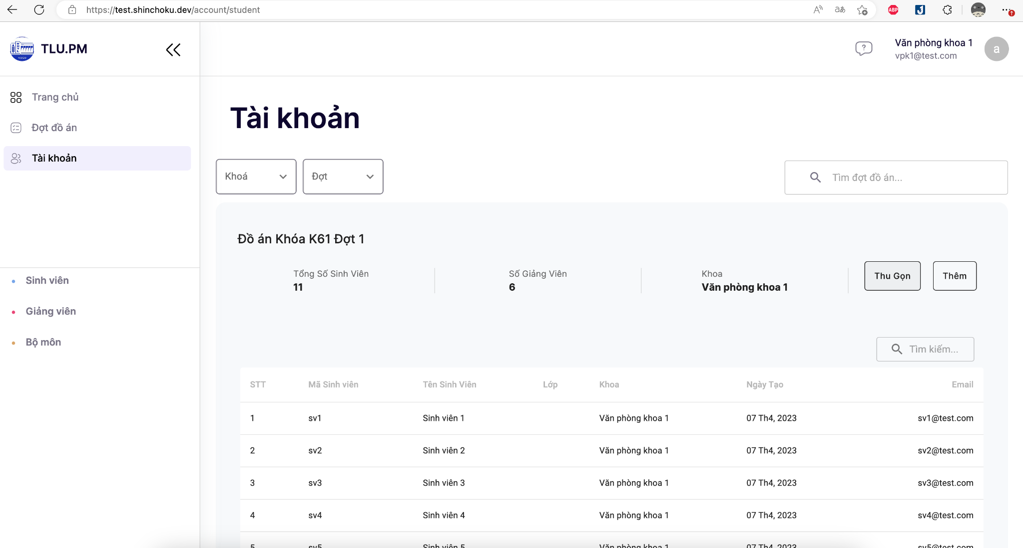

Người dùng ấn vào nút Thêm. Hệ thống hiển thị nơi để người dùng upload lên file csv.

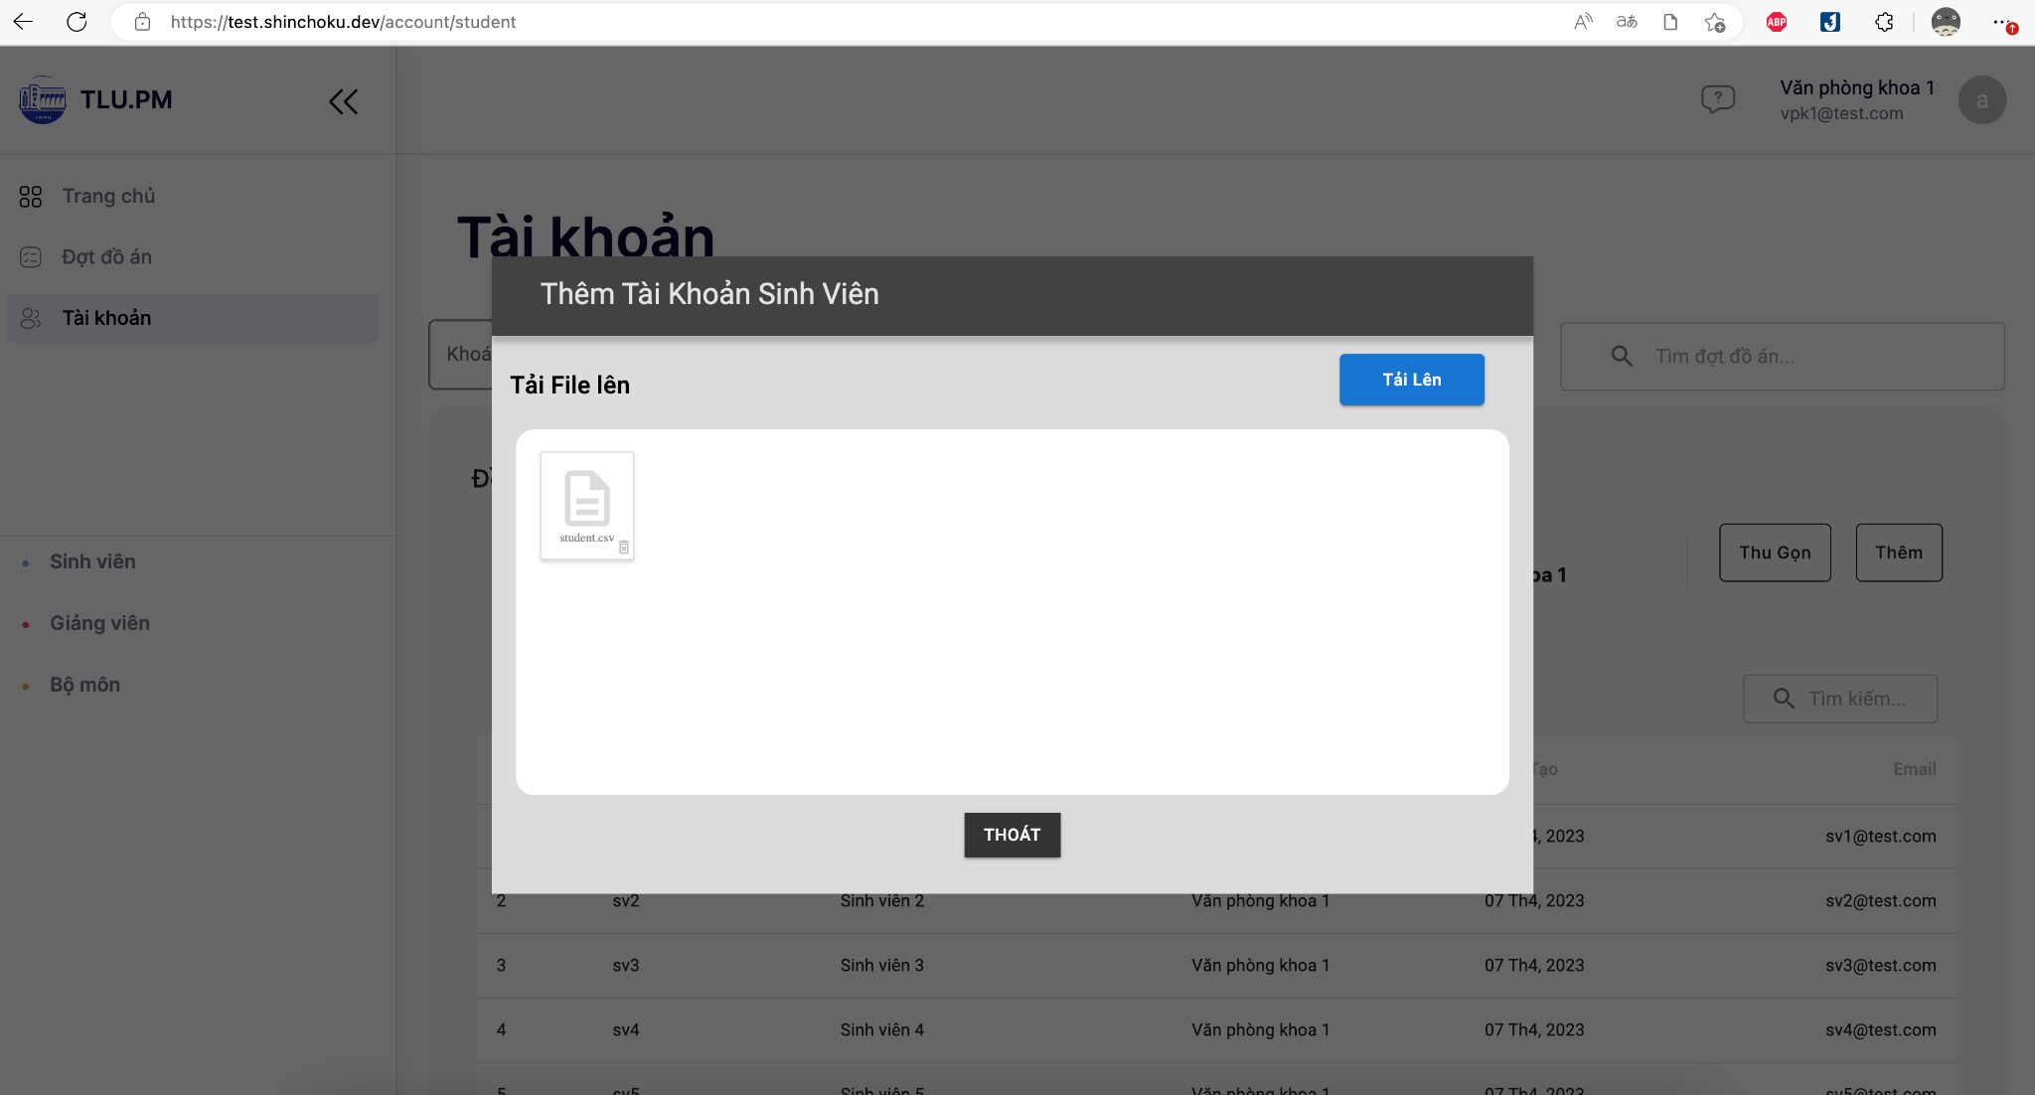

Sau khi upload file lên thành công, người dùng tiếp tục chọn nút Tải lên. Hệ thống tải lên danh sách tài khoản sinh viên và thông báo thành công.

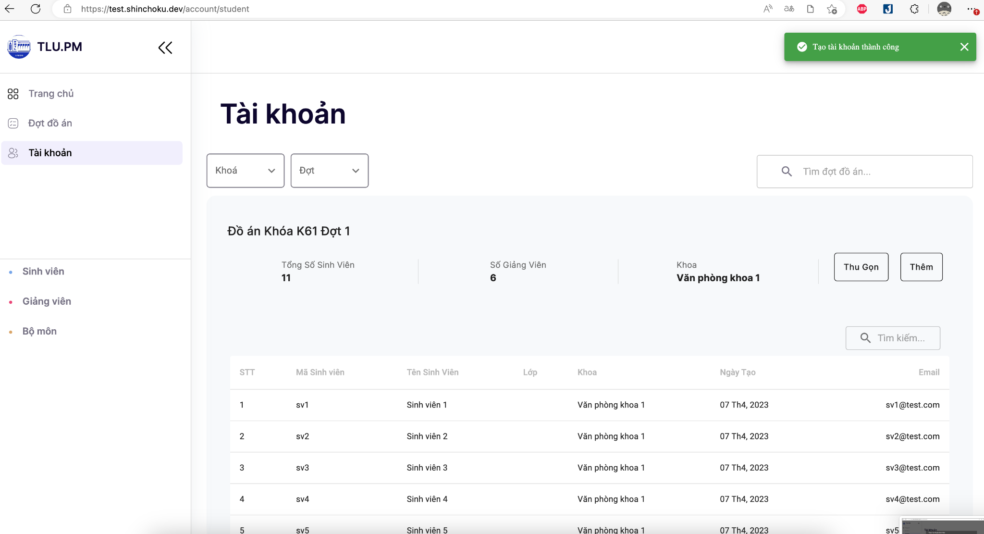

1. Xác nhận thông tin (chưa triển khai)
2. Gửi kết quả (chưa triển khai)